**TES 2 BOUNDING BOX OF SEGMENTATION KOMERING SCRIPT WITH AUGMENTED MODEL**

**NAMA: IRFAN HENUARIANTO**

**GAMBAR: 37**

**TIPE: DILATION**

**GAMBAR SETELAH DIBOUNDING BOX**

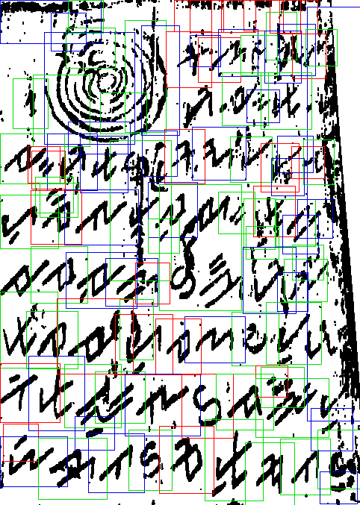

**GAMBAR SETELAH DIPREDIKSI**

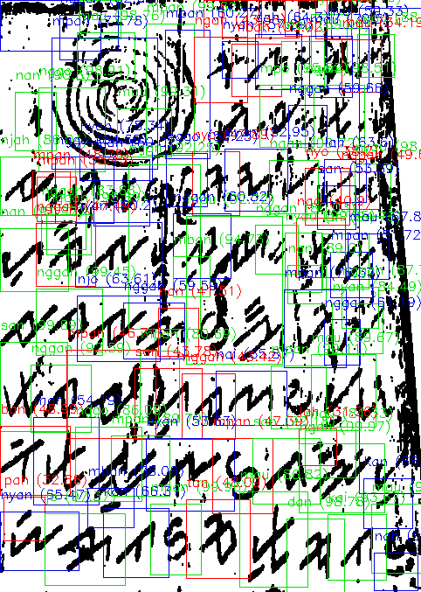

**PERSENTASE PREDIKSI**

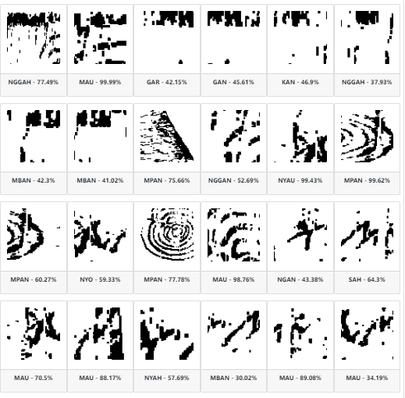

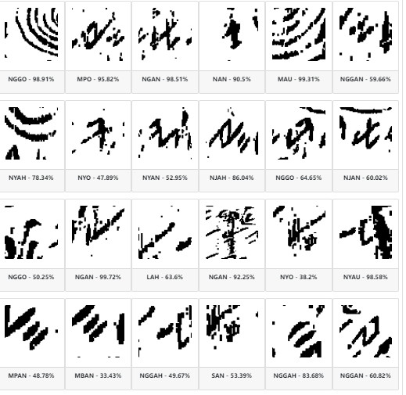

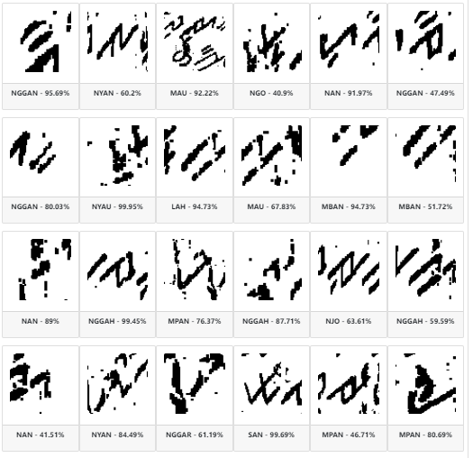

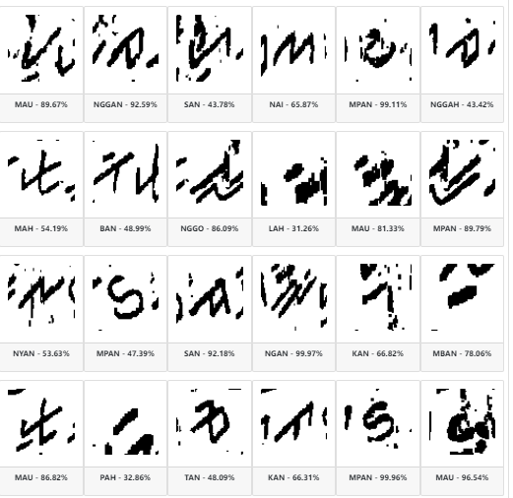

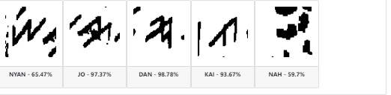

**Jumlah Huruf Aksara : 60**

**Jumlah Bounding Box : 101**

**Jumlah Prediksi Yang Benar : 1**

**NAMA: IRFAN HENUARIANTO**

**GAMBAR: 37**

**TIPE: EROSION**

**GAMBAR SETELAH DIBOUNDING BOX**

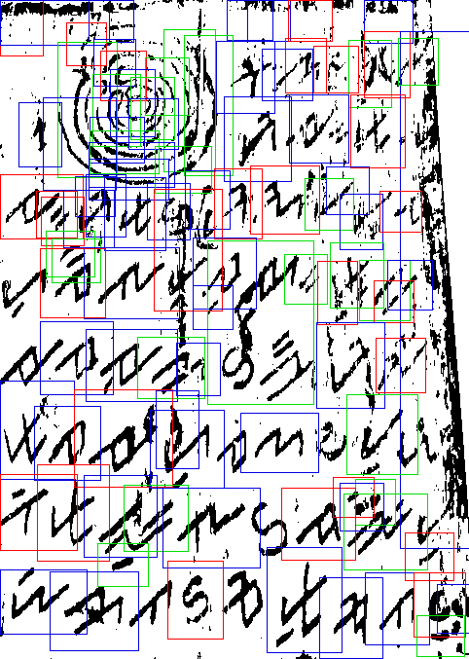

**GAMBAR SETELAH DIPREDIKSI**

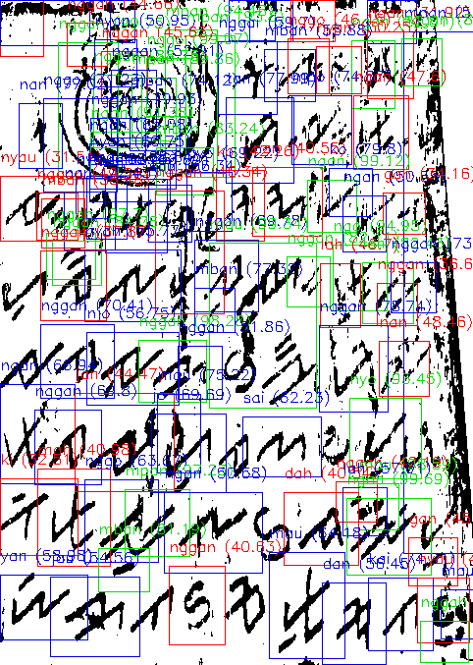

**PERSENTASE PREDIKSI**

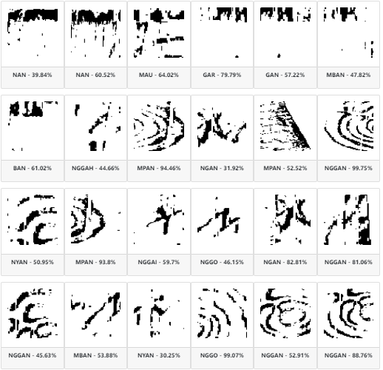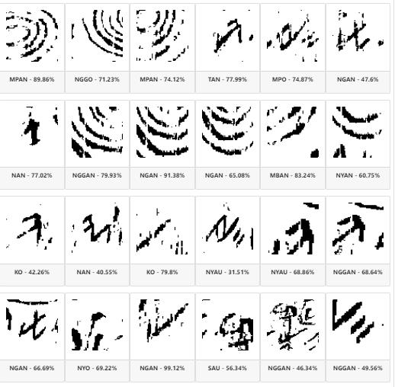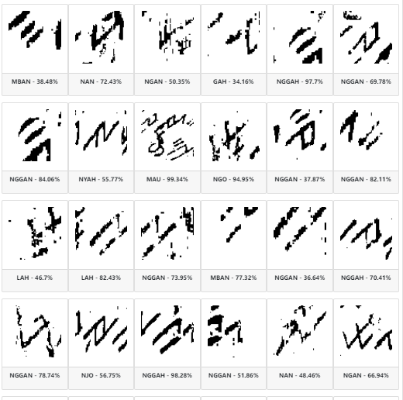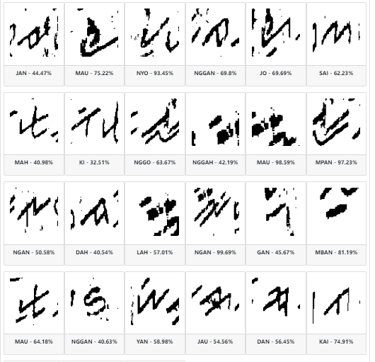

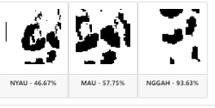

**Jumlah Huruf Aksara : 60**

**Jumlah Bounding Box : 99**

**Jumlah Prediksi Yang Benar : 1**

**NAMA: IRFAN HENUARIANTO**

**GAMBAR: 38**

**TIPE: DILATION**

**GAMBAR SETELAH DIBOUNDING BOX**

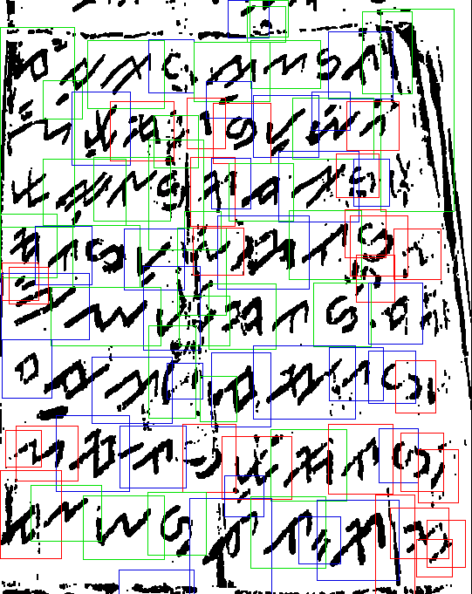

**GAMBAR SETELAH DIPREDIKSI**

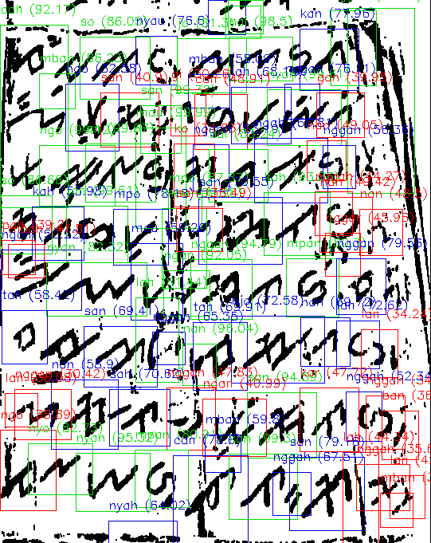

**PERSENTASE PREDIKSI**

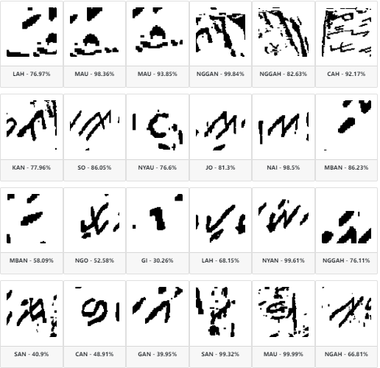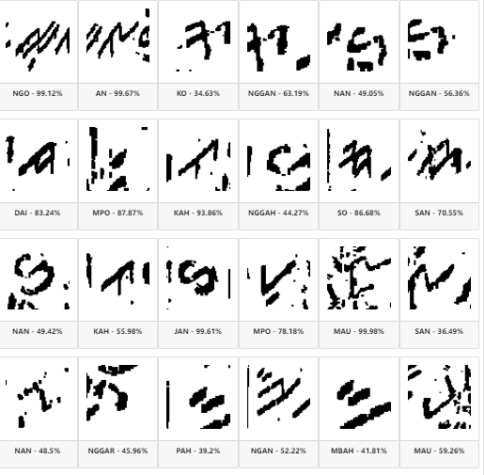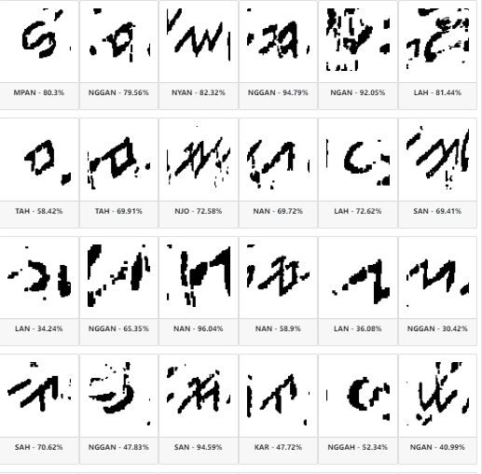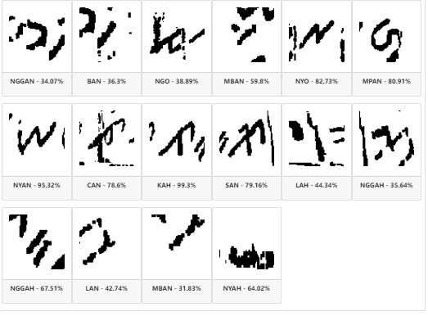

**Jumlah Huruf Aksara : 68**

**Jumlah Bounding Box : 88**

**Jumlah Prediksi Yang Benar : 1**

**NAMA: IRFAN HENUARIANTO**

**GAMBAR: 38**

**TIPE: EROSION**

**GAMBAR SETELAH DIBOUNDING BOX**



**GAMBAR SETELAH DIPREDIKSI**



**PERSENTASE PREDIKSI**







**Jumlah Huruf Aksara : 68**

**Jumlah Bounding Box : 89**

**Jumlah Prediksi Yang Benar : 2**

**NAMA: IRFAN HENUARIANTO**

**GAMBAR: 39**

**TIPE: DILATION**

**GAMBAR SETELAH DIBOUNDING BOX**

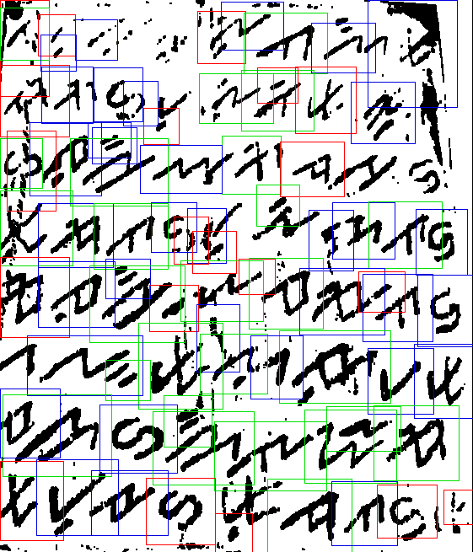

**GAMBAR SETELAH DIPREDIKSI**

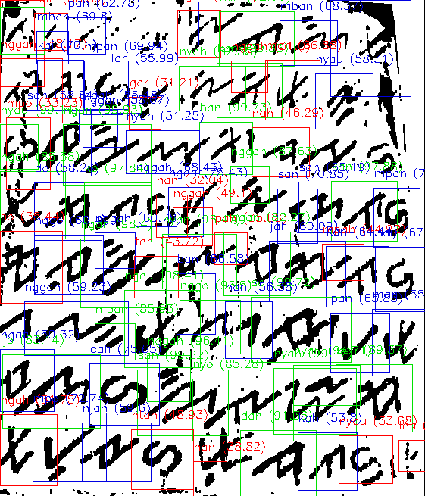

**PERSENTASE PREDIKSI**

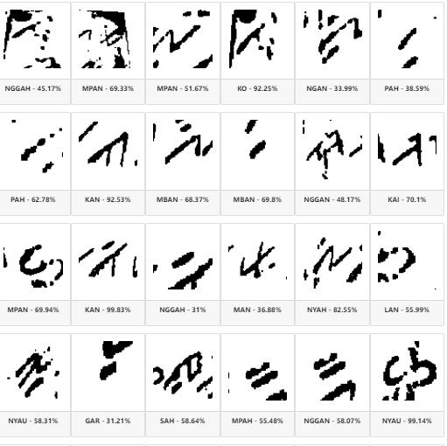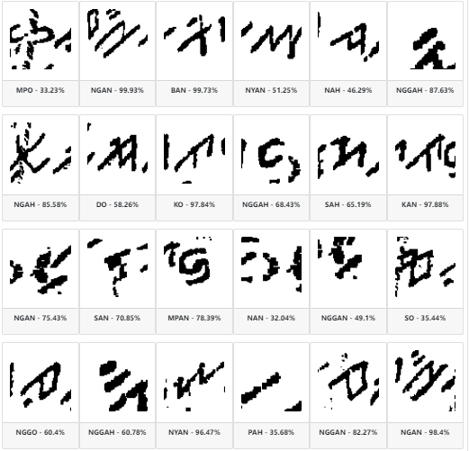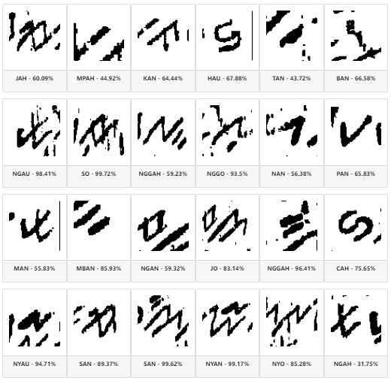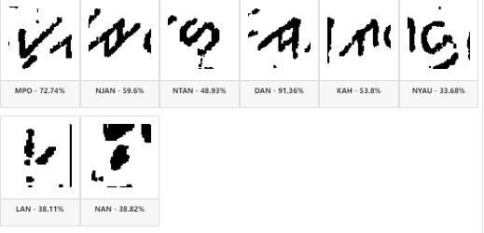

**Jumlah Huruf Aksara : 65**

**Jumlah Bounding Box : 80**

**Jumlah Prediksi Yang Benar : 2**

**NAMA: IRFAN HENUARIANTO**

**GAMBAR: 39**

**TIPE: EROSION**

**GAMBAR SETELAH DIBOUNDING BOX**



**GAMBAR SETELAH DIPREDIKSI**



**PERSENTASE PREDIKSI**



**Jumlah Huruf Aksara : 65**

**Jumlah Bounding Box : 79**

**Jumlah Prediksi Yang Benar : -**

**NAMA: AHMAD SUBHAN**

**GAMBAR: 40**

**TIPE: DILATION**

**GAMBAR SETELAH DIBOUNDING BOX**



**GAMBAR SETELAH DIPREDIKSI**

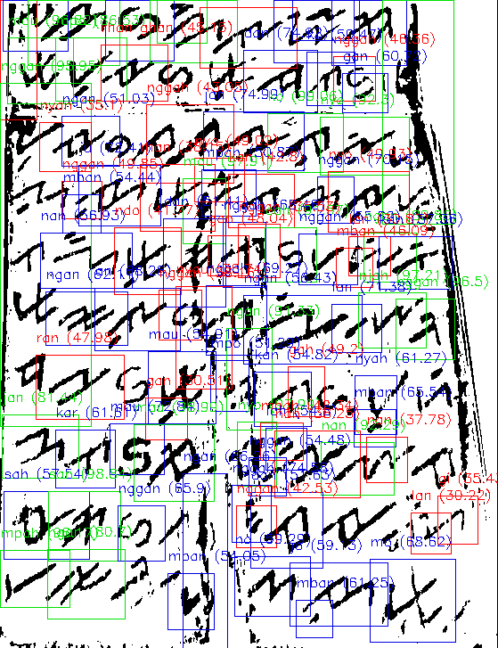

**PERSENTASE PREDIKSI**

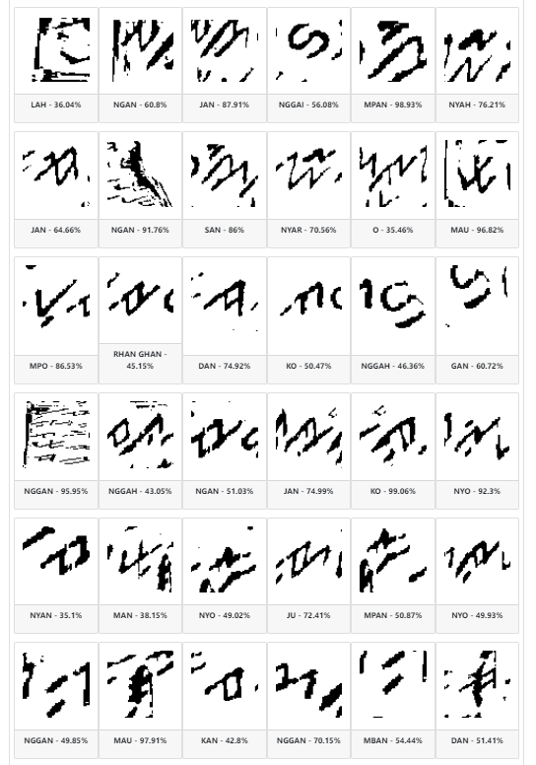

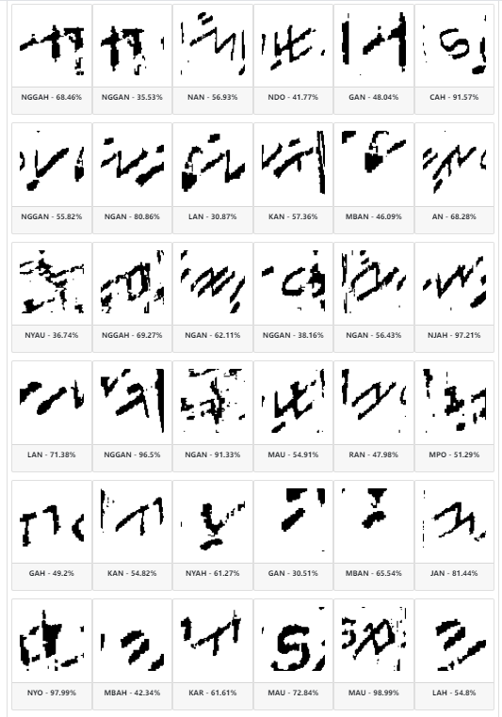

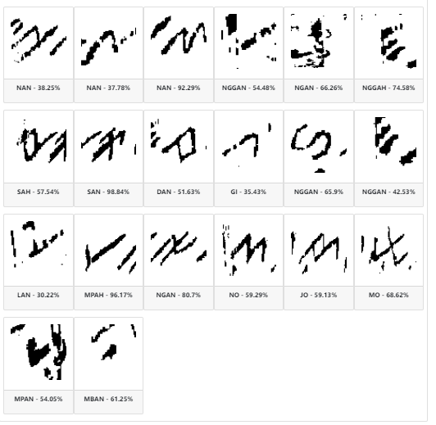

**Jumlah Huruf Aksara : 80**

**Jumlah Bounding Box : 92**

**Jumlah Prediksi Yang Benar : 4**

**NAMA: AHMAD SUBHAN**

**GAMBAR: 40**

**TIPE: EROSION**

**GAMBAR SETELAH DIBOUNDING BOX**

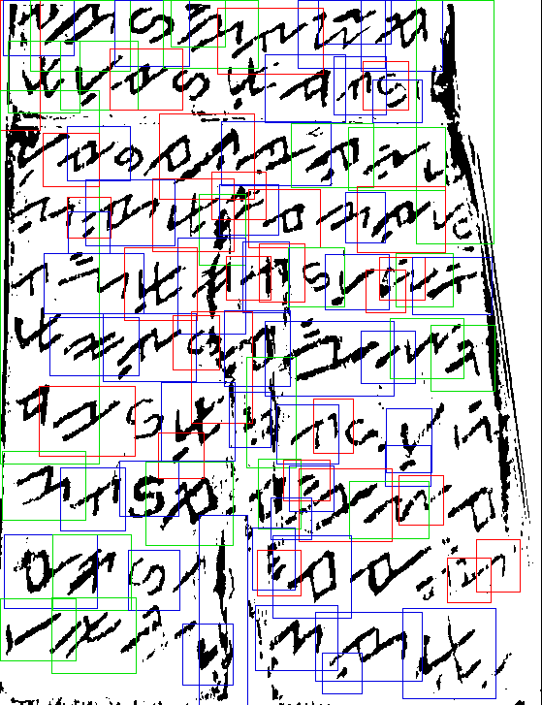

**GAMBAR SETELAH DIPREDIKSI**



**PERSENTASE PREDIKSI**

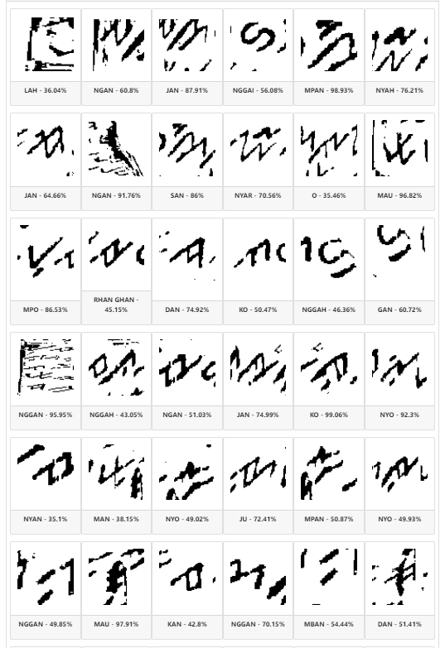

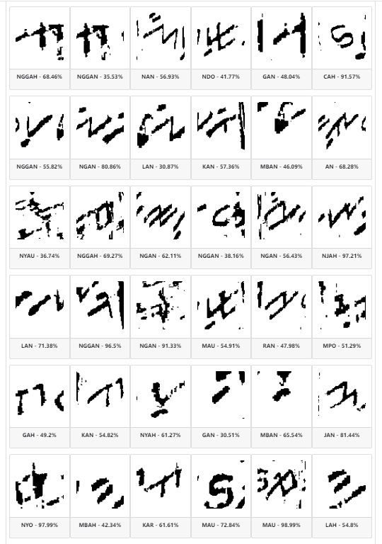

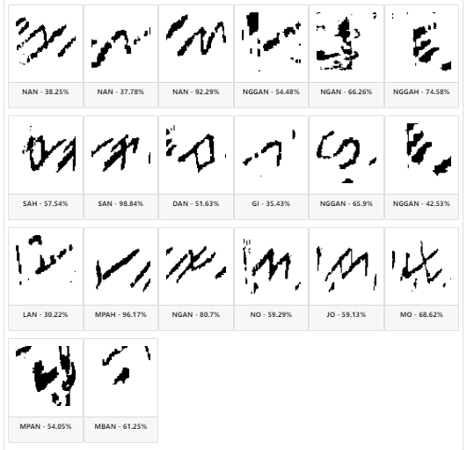

**Jumlah Huruf Aksara : 80**

**Jumlah Bounding Box : 92**

**Jumlah Prediksi Yang Benar : 2**

**NAMA: AHMAD SUBHAN**

**GAMBAR: 41**

**TIPE: DILATION**

**GAMBAR SETELAH DIBOUNDING BOX**

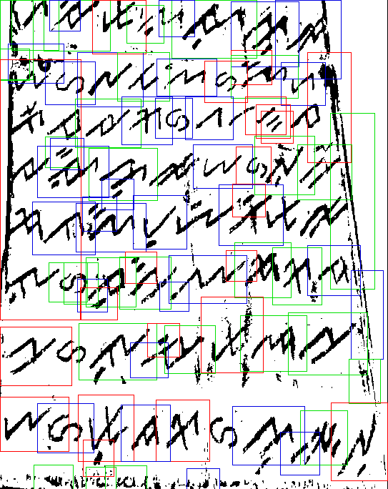

**GAMBAR SETELAH DIPREDIKSI**

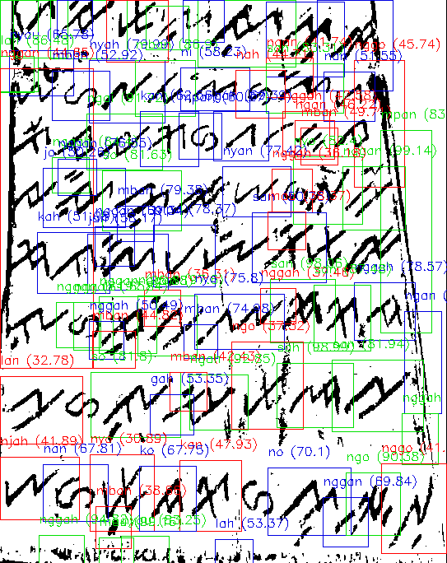

**PERSENTASE PREDIKSI**

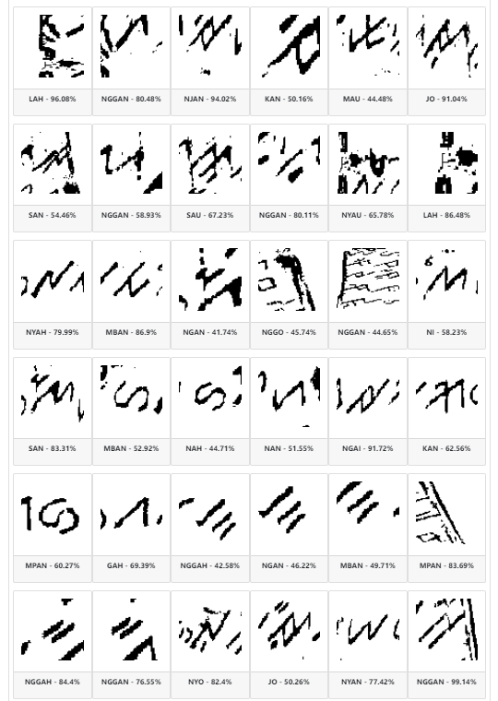

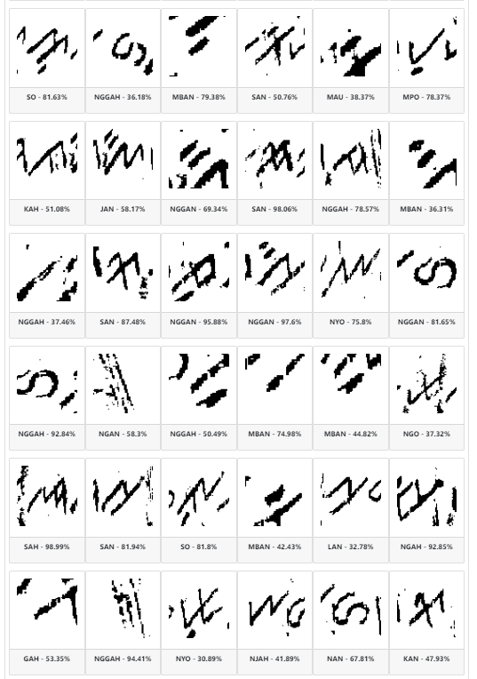

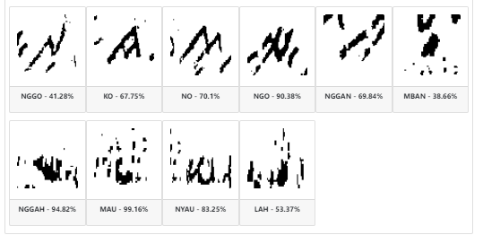

**Jumlah Huruf Aksara : 63**

**Jumlah Bounding Box : 82**

**Jumlah Prediksi Yang Benar : 1**

**NAMA: AHMAD SUBHAN**

**GAMBAR: 41**

**TIPE: EROSION**

**GAMBAR SETELAH DIBOUNDING BOX**



**GAMBAR SETELAH DIPREDIKSI**



**PERSENTASE PREDIKSI**

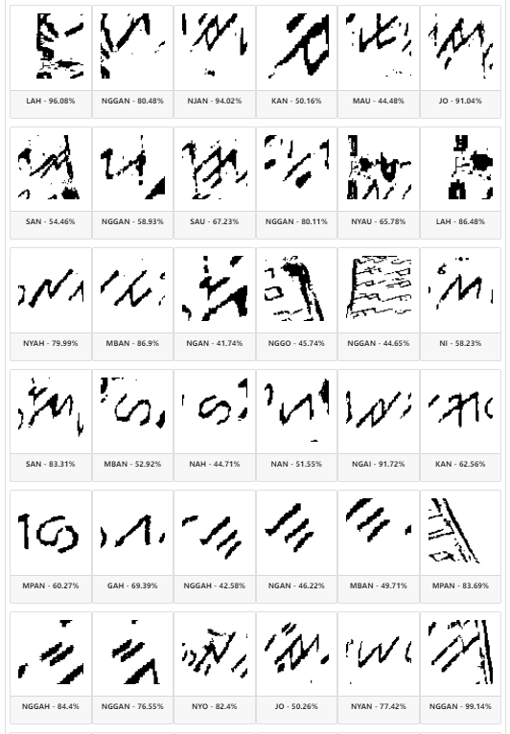

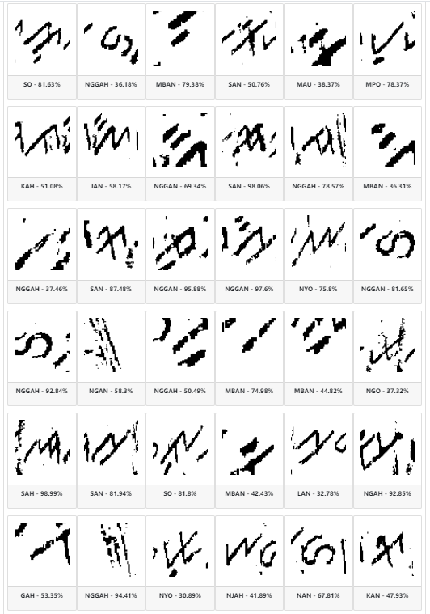

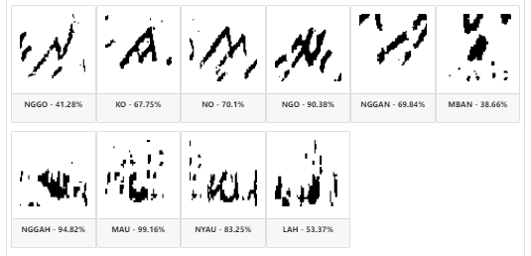

**Jumlah Huruf Aksara : 63**

**Jumlah Bounding Box : 82**

**Jumlah Prediksi Yang Benar : 2**

**NAMA: AHMAD SUBHAN**

**GAMBAR: 42**

**TIPE: DILATION**

**GAMBAR SETELAH DIBOUNDING BOX**

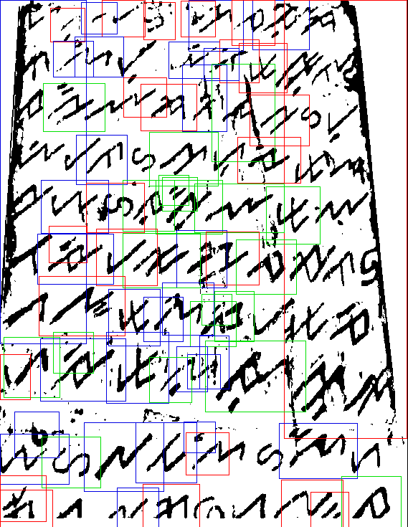

**GAMBAR SETELAH DIPREDIKSI**

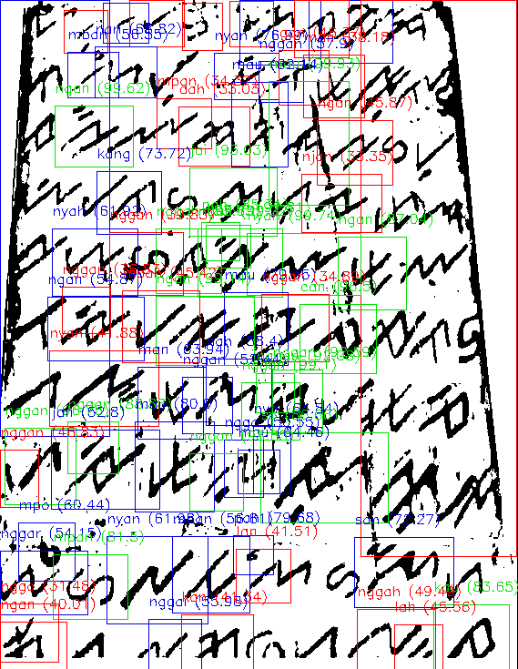

**PERSENTASE PREDIKSI**

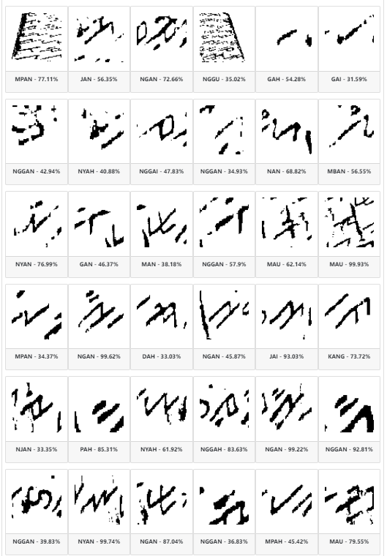

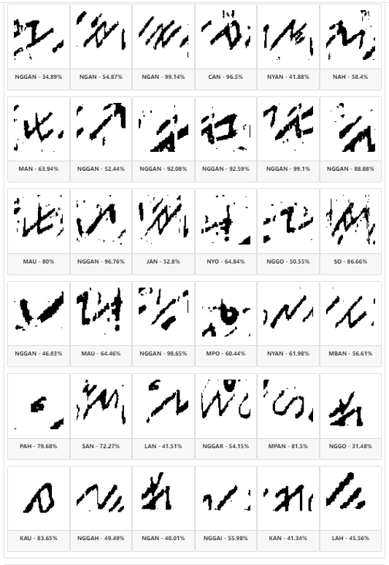

**Jumlah Huruf Aksara : 83**

**Jumlah Bounding Box : 72**

**Jumlah Prediksi Yang Benar : 1**

**NAMA: AHMAD SUBHAN**

**GAMBAR: 42**

**TIPE: EROSION**

**GAMBAR SETELAH DIBOUNDING BOX**

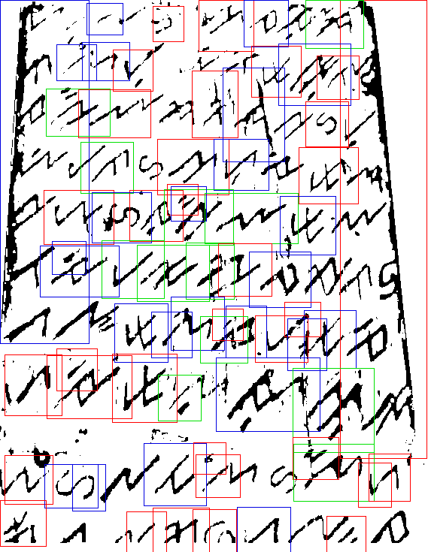

**GAMBAR SETELAH DIPREDIKSI**

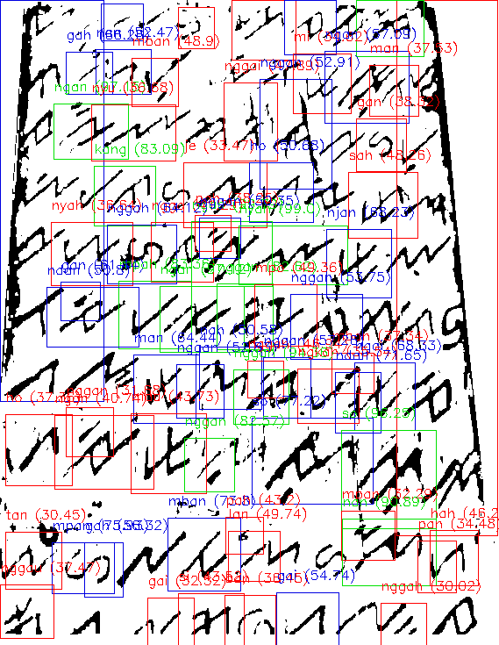

**PERSENTASE PREDIKSI**

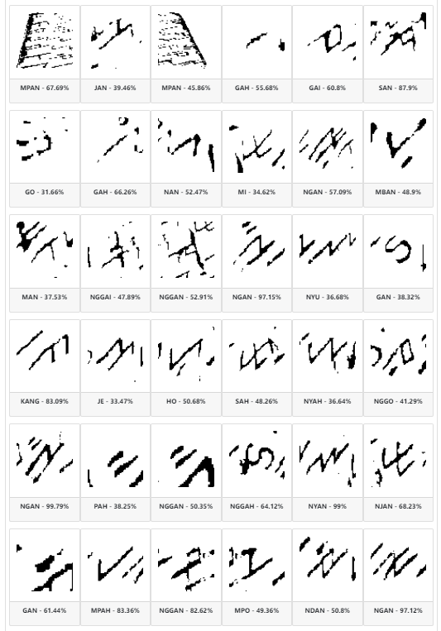

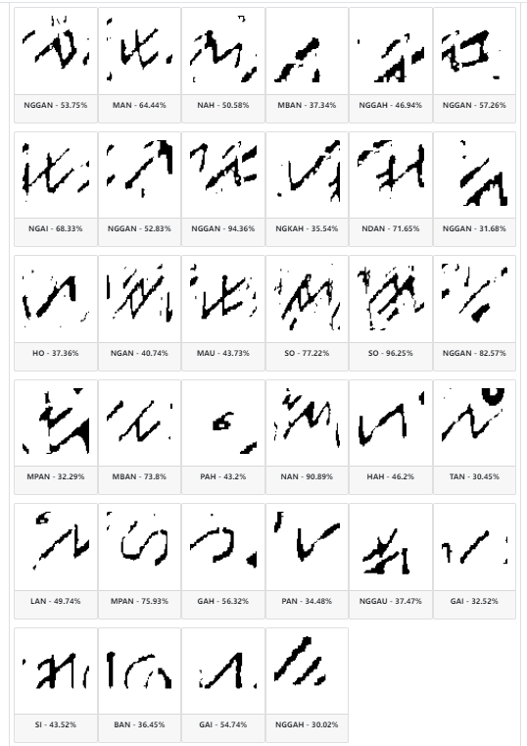

**Jumlah Huruf Aksara : 83**

**Jumlah Bounding Box : 70**

**Jumlah Prediksi Yang Benar : 2**

**NAMA: AJI AWANG RAZIO**

**GAMBAR: 43**

**TIPE: DILATION**

**GAMBAR SETELAH DIBOUNDING BOX**

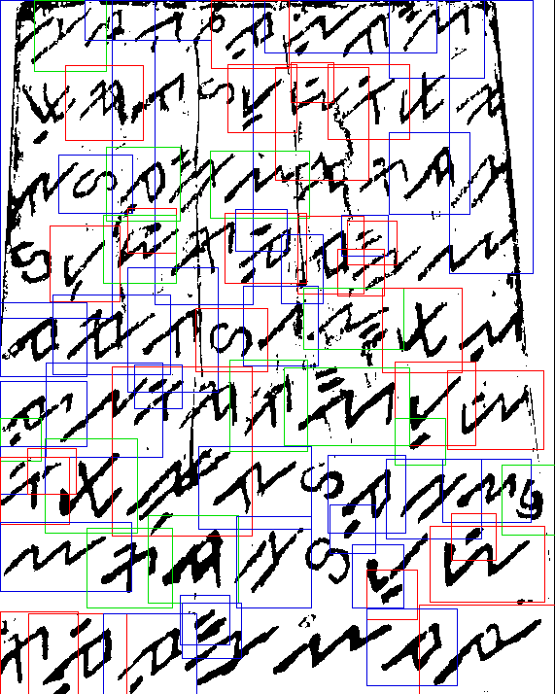

**GAMBAR SETELAH DIPREDIKSI**

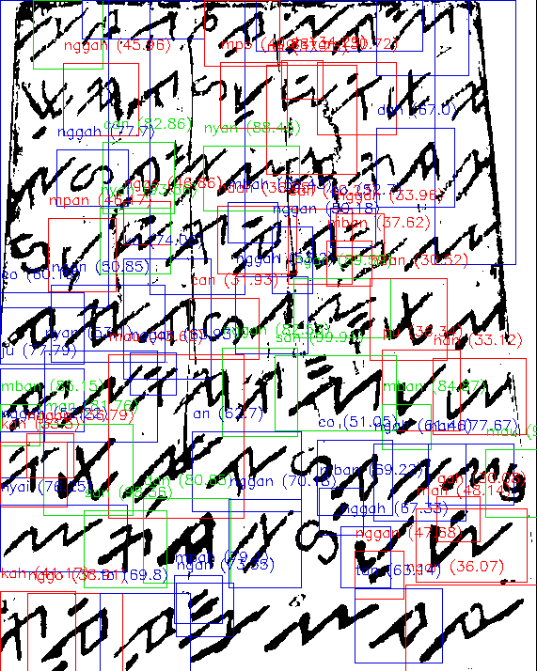

**PERSENTASE PREDIKSI**

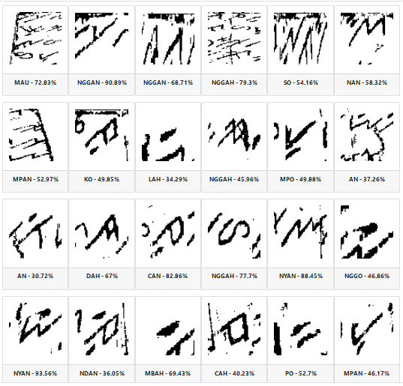

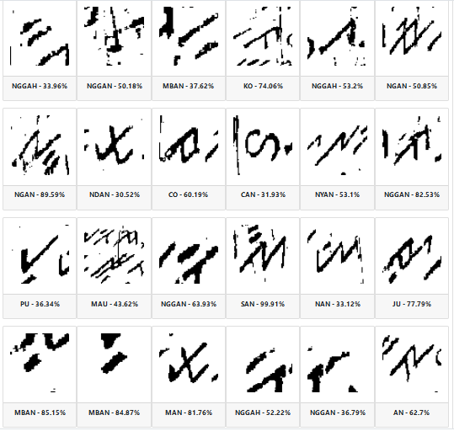

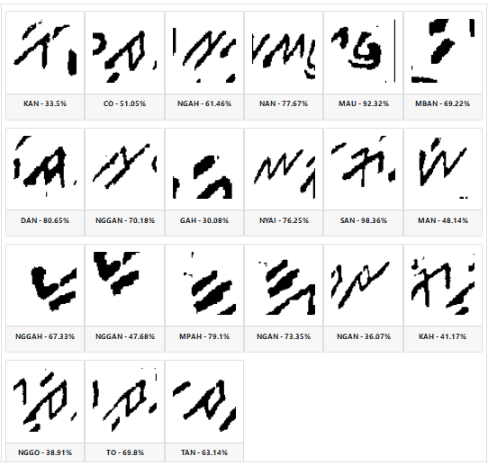

**Jumlah Huruf Aksara : 73**

**Jumlah Bounding Box : 69**

**Jumlah Prediksi Yang Benar : 3**

**NAMA: AJI AWANG RAZIO**

**GAMBAR: 43**

**TIPE: EROSION**

**GAMBAR SETELAH DIBOUNDING BOX**



**GAMBAR SETELAH DIPREDIKSI**



**PERSENTASE PREDIKSI**

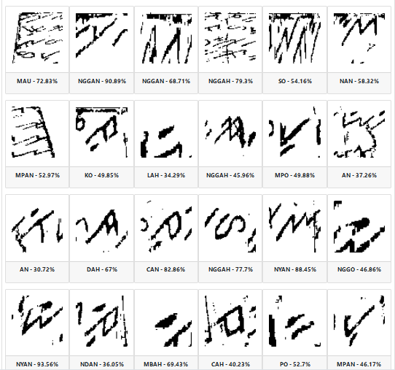

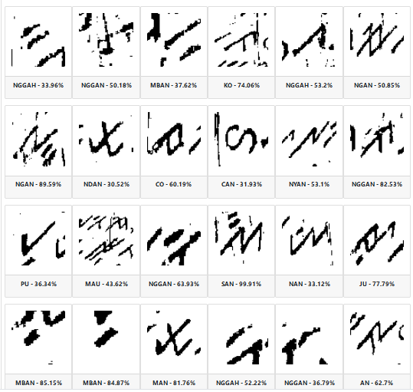

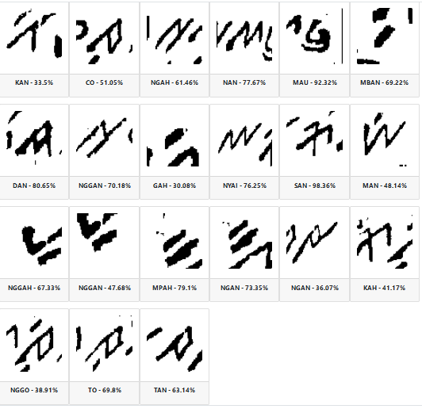

**Jumlah Huruf Aksara : 73**

**Jumlah Bounding Box : 69**

**Jumlah Prediksi Yang Benar : 3**

**NAMA: AJI AWANG RAZIO**

**GAMBAR: 44**

**TIPE: DILATION**

**GAMBAR SETELAH DIBOUNDING BOX**

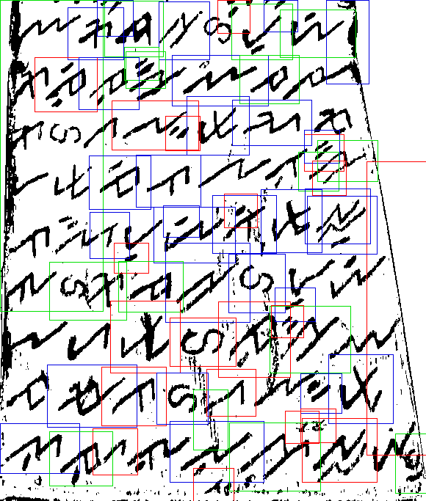

**GAMBAR SETELAH DIPREDIKSI**

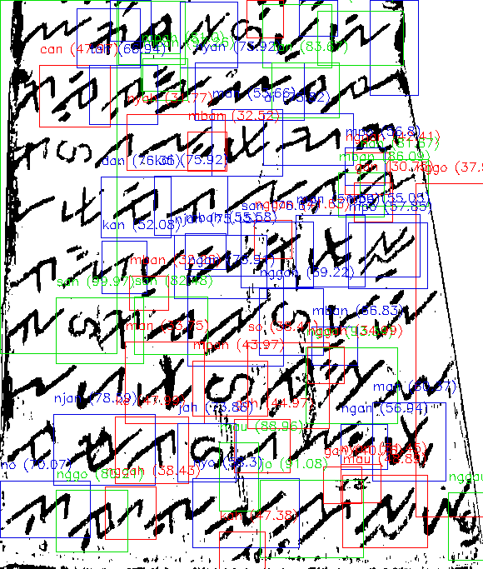

**PERSENTASE PREDIKSI**

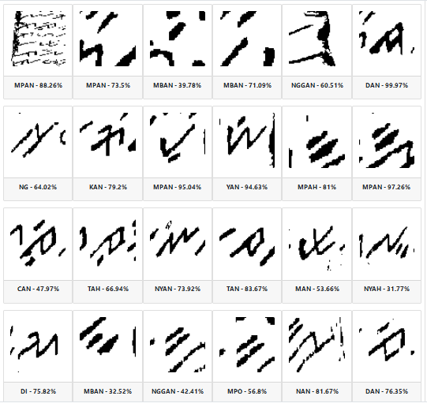

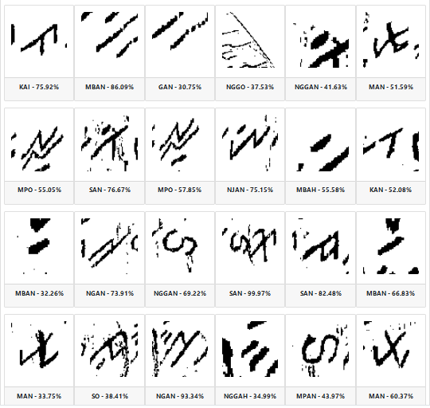

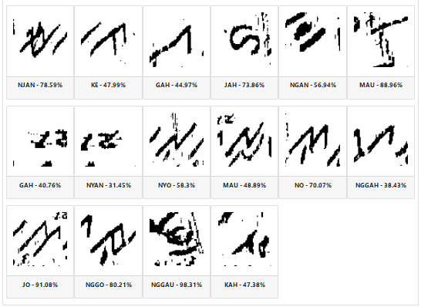

**JUMLAH KARAKTER AKSARA KOMERING: 63**

**JUMLAH BOUNDING BOX: 64**

**JUMLAH PREDIKSI YANG BENAR: 2**

**NAMA: AJI AWANG RAZIO**

**GAMBAR: 44**

**TIPE: EROSION**

**GAMBAR SETELAH DIBOUNDING BOX**



**GAMBAR SETELAH DIPREDIKSI**



**PERSENTASE PREDIKSI**

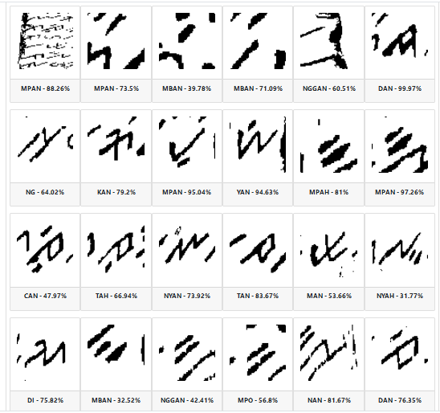

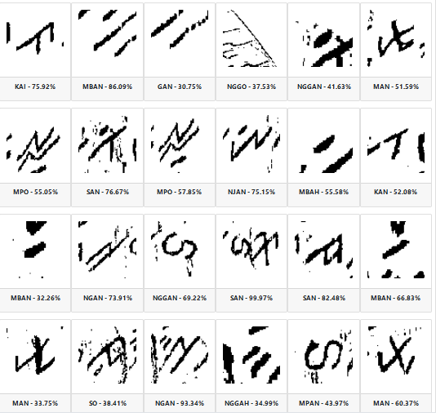

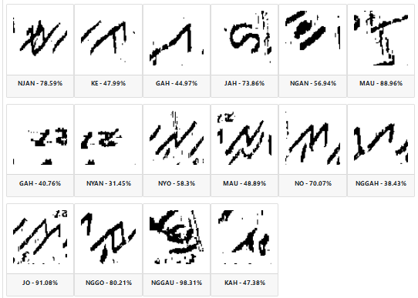

**JUMLAH KARAKTER AKSARA KOMERING: 63**

**JUMLAH BOUNDING BOX: 64**

**JUMLAH PREDIKSI YANG BENAR: 1**

**NAMA: AJI AWANG RAZIO**

**GAMBAR: 45**

**TIPE: DILATION**

**GAMBAR SETELAH DIBOUNDING BOX**

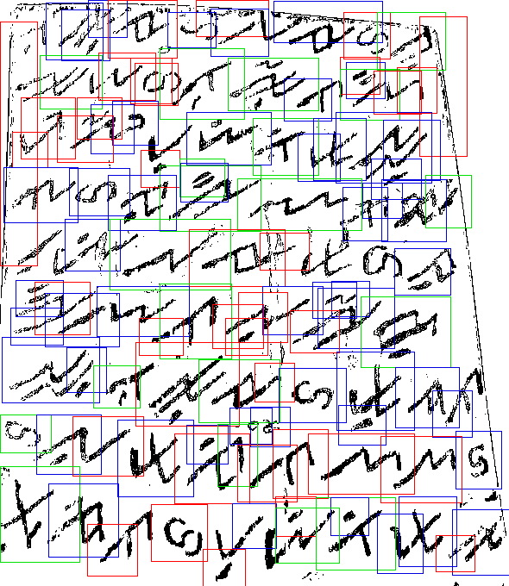

**GAMBAR SETELAH DIPREDIKSI**

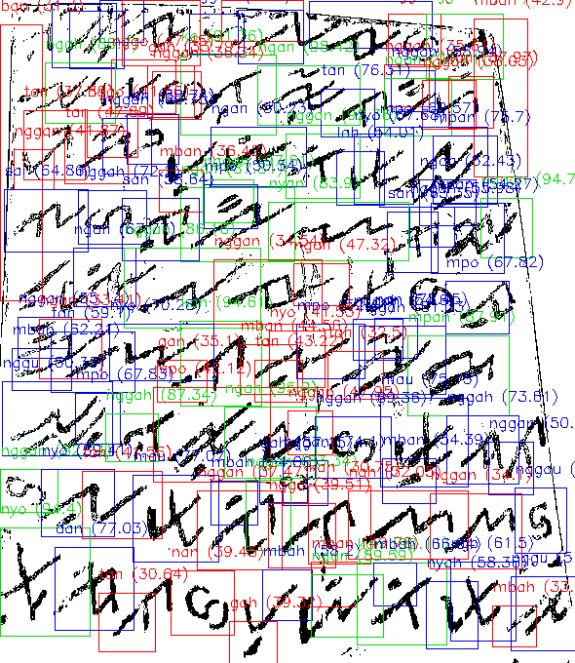

**PERSENTASE PREDIKSI**

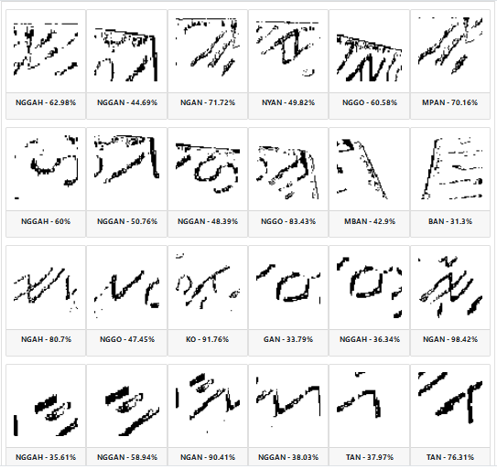

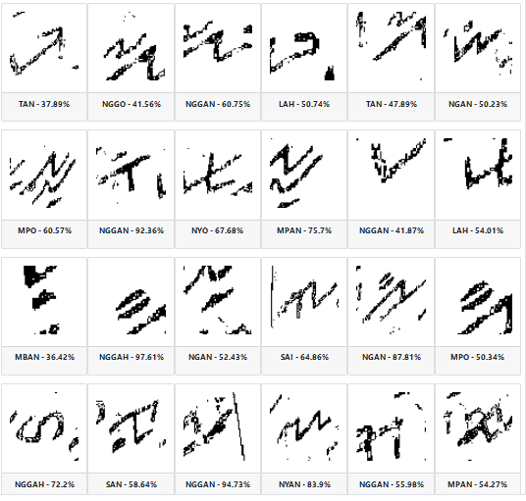

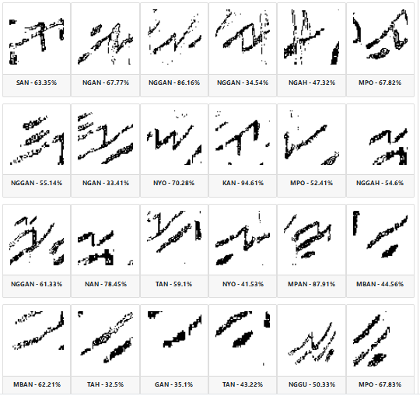

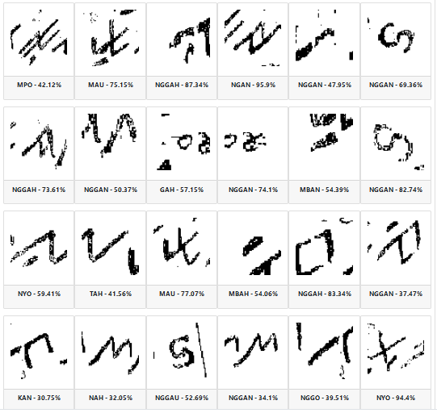

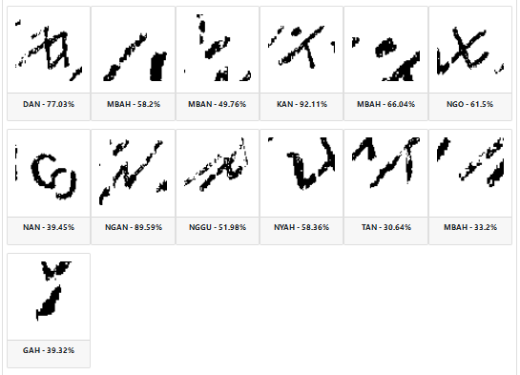

**JUMLAH KARAKTER AKSARA KOMERING: 67**

**JUMLAH BOUNDING BOX: 109**

**JUMLAH PREDIKSI YANG BENAR: 1**

**NAMA: AJI AWANG RAZIO**

**GAMBAR: 45**

**TIPE: EROSION**

**GAMBAR SETELAH DIBOUNDING BOX**



**GAMBAR SETELAH DIPREDIKSI**



**PERSENTASE PREDIKSI**

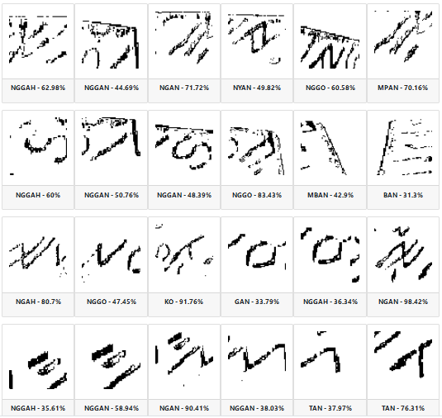

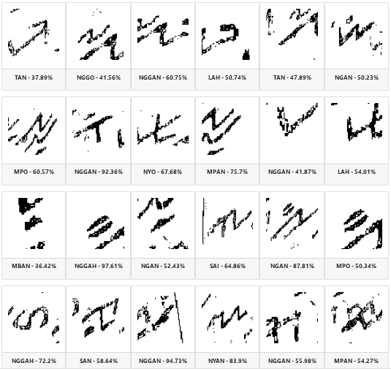

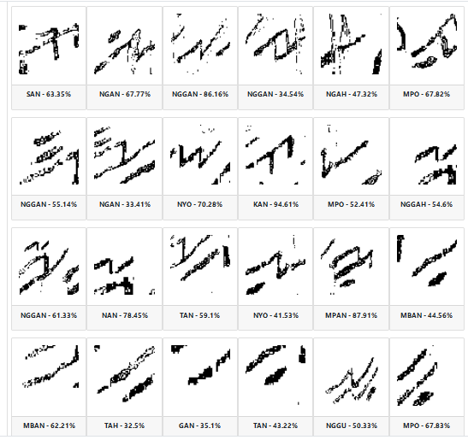

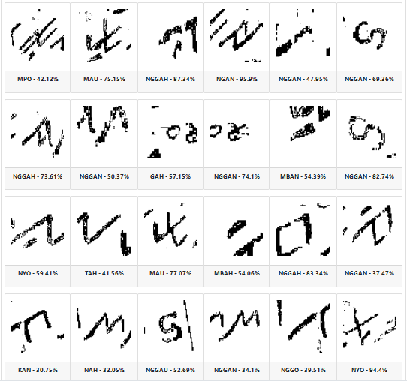

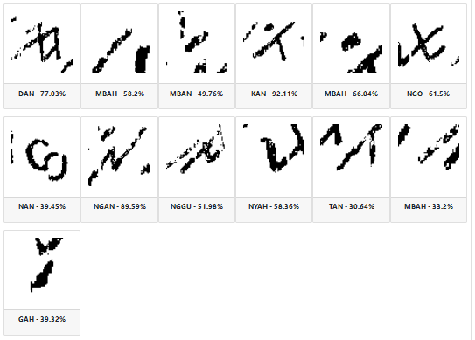

**JUMLAH KARAKTER AKSARA KOMERING: 67**

**JUMLAH BOUNDING BOX: 109**

**JUMLAH PREDIKSI YANG BENAR: 1**

**NAMA: MUHAMMAD DIO HAMANRORA**

**GAMBAR: 46**

**TIPE: DILATION**

**GAMBAR SETELAH DIBOUNDING BOX**

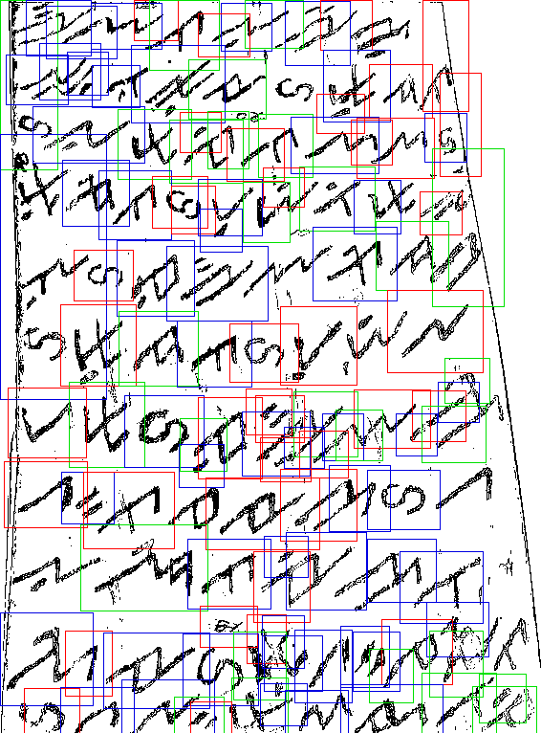

**GAMBAR SETELAH DIPREDIKSI**

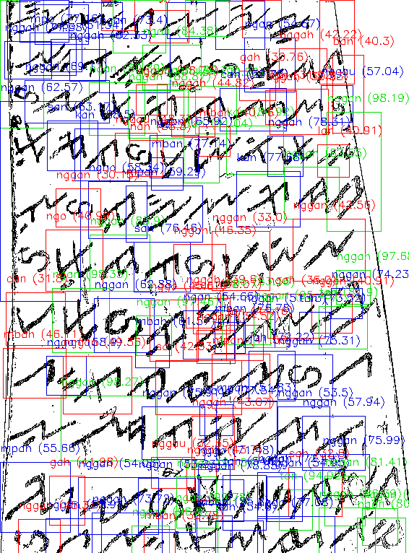

**PERSENTASE PREDIKSI**

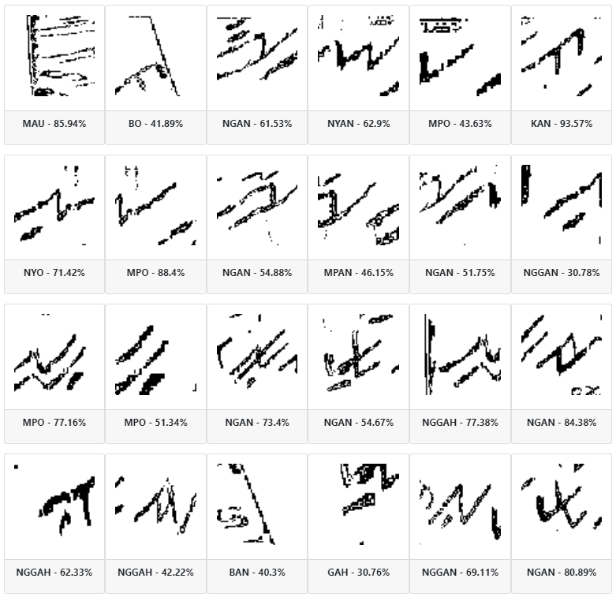

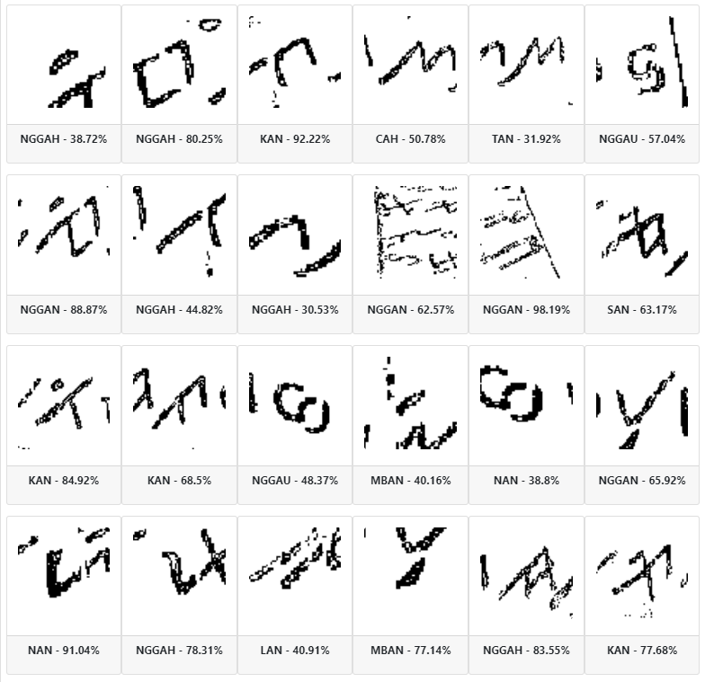

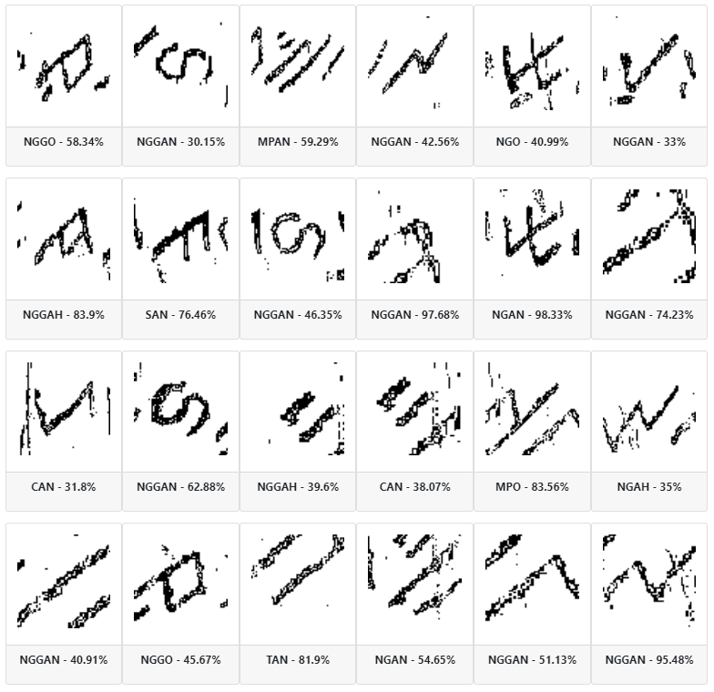

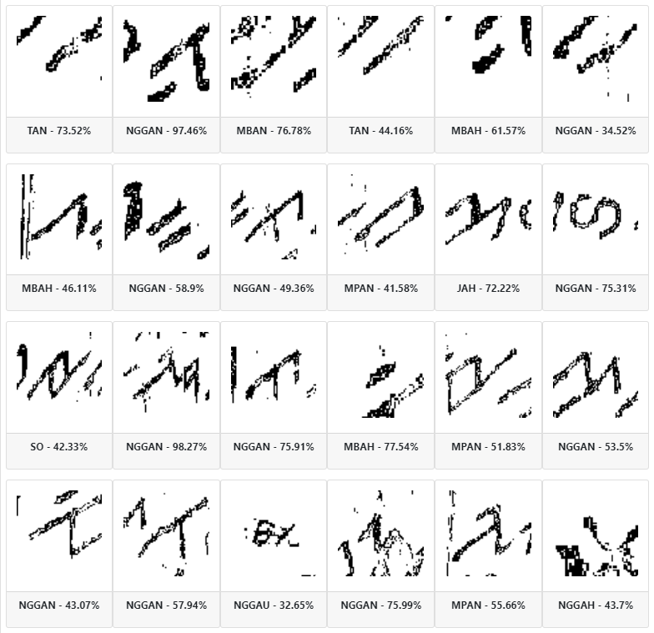

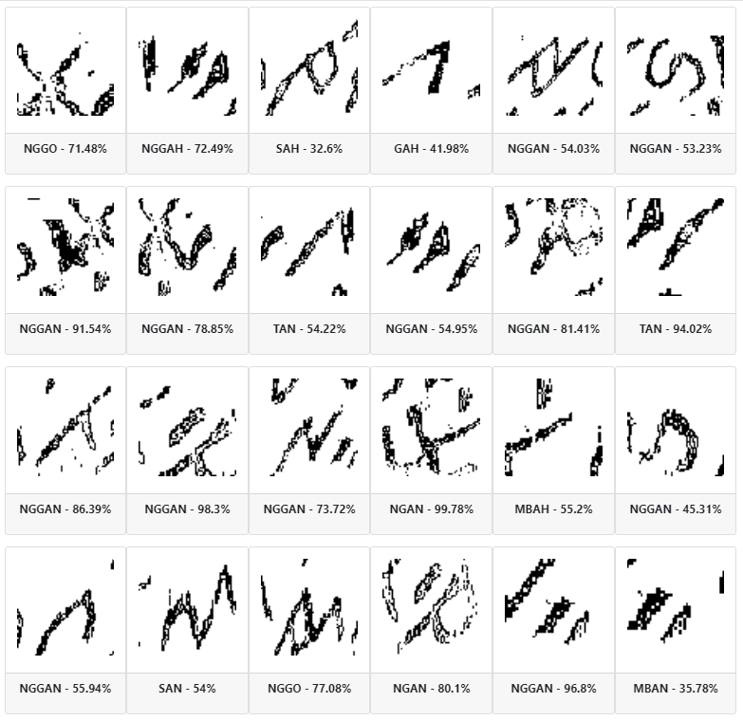

**Jumlah Huruf Aksara : 83**

**Jumlah Bounding Box : 120**

**Jumlah Prediksi Yang Benar : 0**

**NAMA: MUHAMMAD DIO HAMANRORA**

**GAMBAR: 46**

**TIPE: EROTION**

**GAMBAR SETELAH DIBOUNDING BOX**



**GAMBAR SETELAH DIPREDIKSI**



**PERSENTASE PREDIKSI**

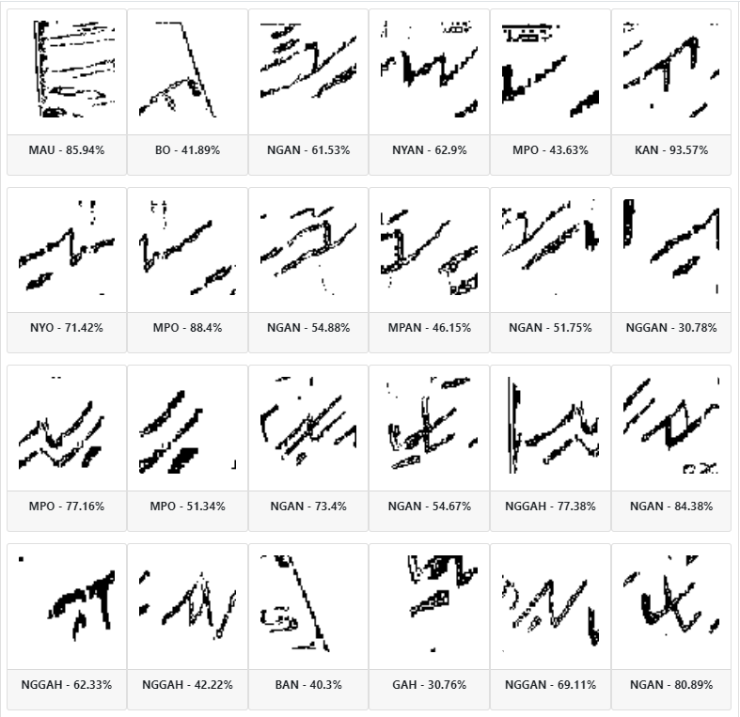

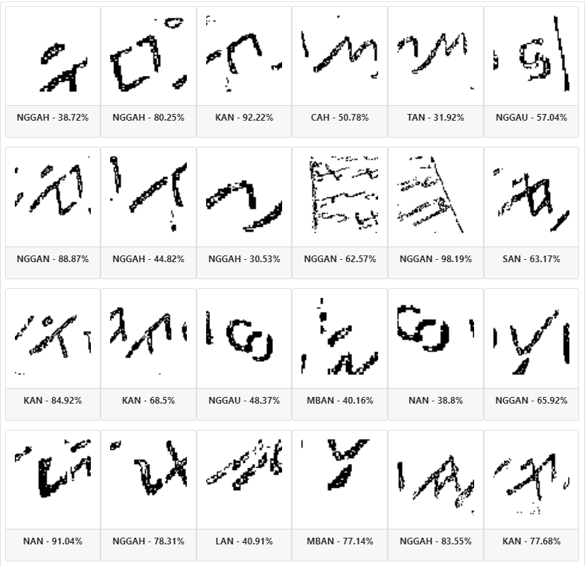

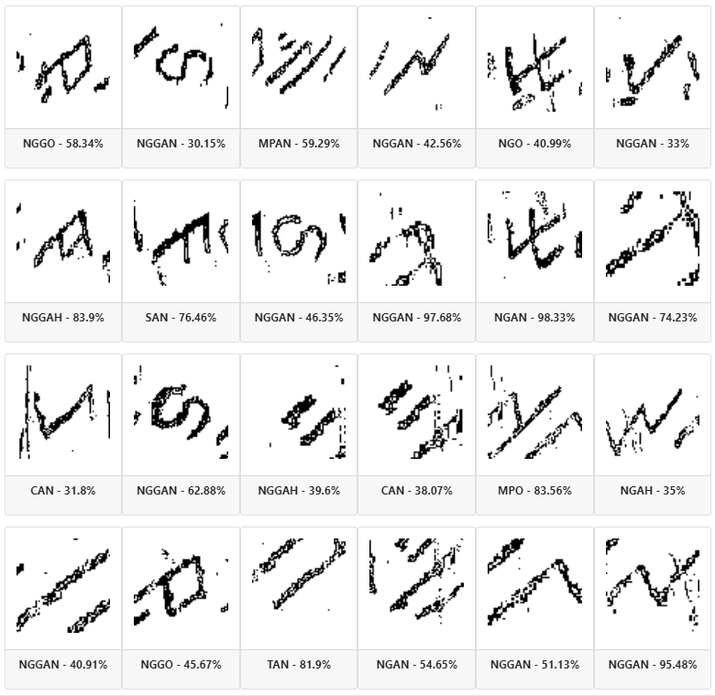



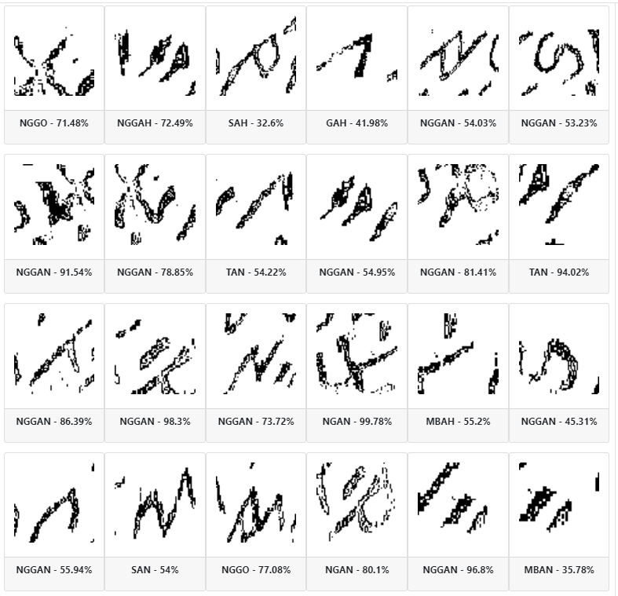

**Jumlah Huruf Aksara : 83**

**Jumlah Bounding Box : 120**

**Jumlah Prediksi Yang Benar : 0**

**NAMA: MUHAMMAD DIO HAMANRORA**

**GAMBAR: 47**

**TIPE: DILATION**

**GAMBAR SETELAH DIBOUNDING BOX**

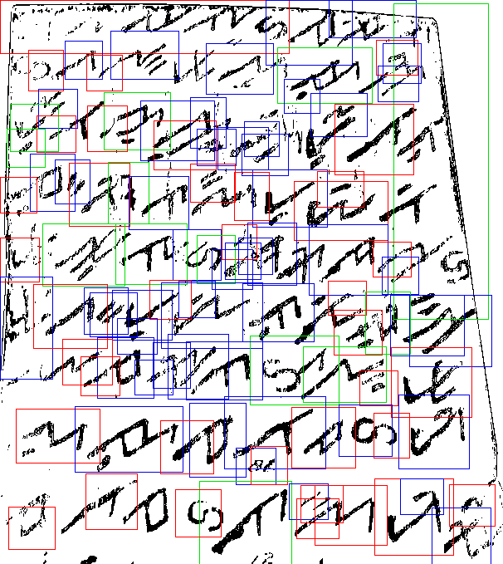

**GAMBAR SETELAH DIPREDIKSI**

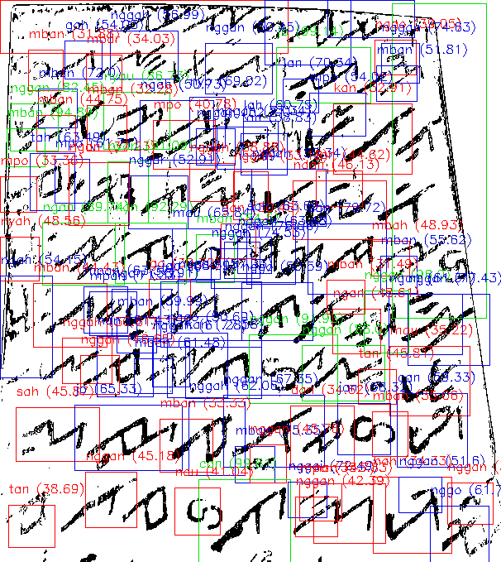

**PERSENTASE PREDIKSI**

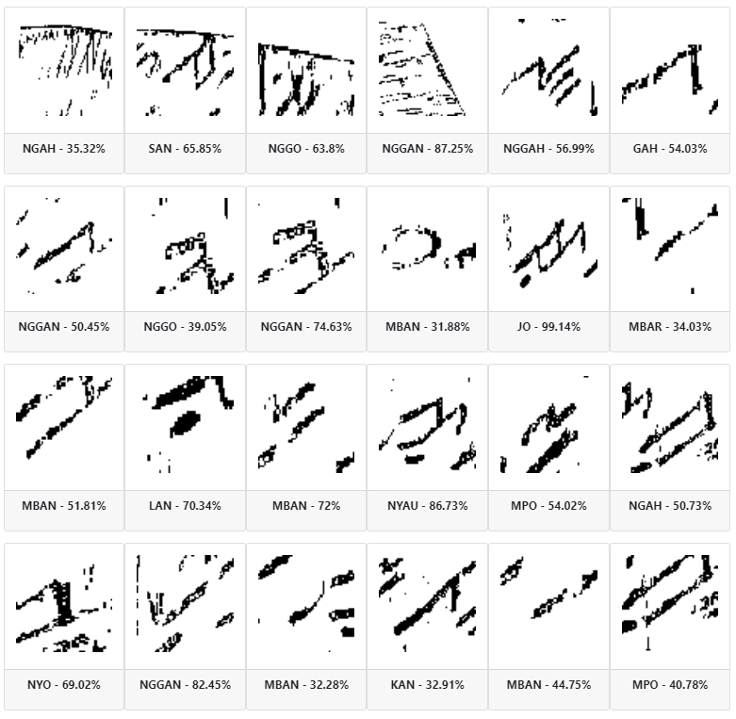

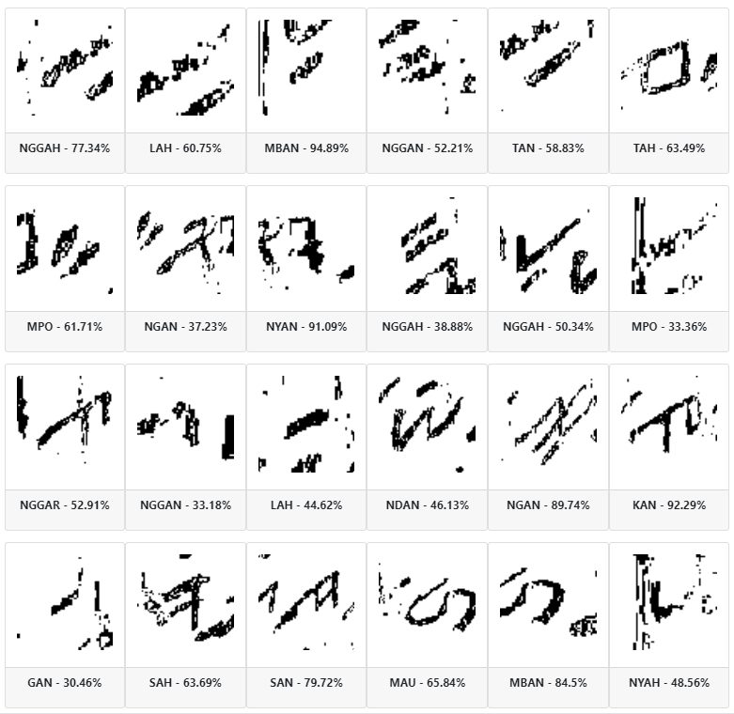

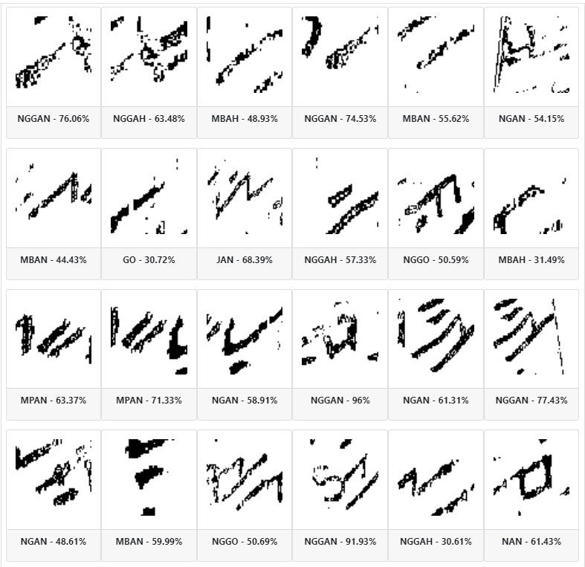

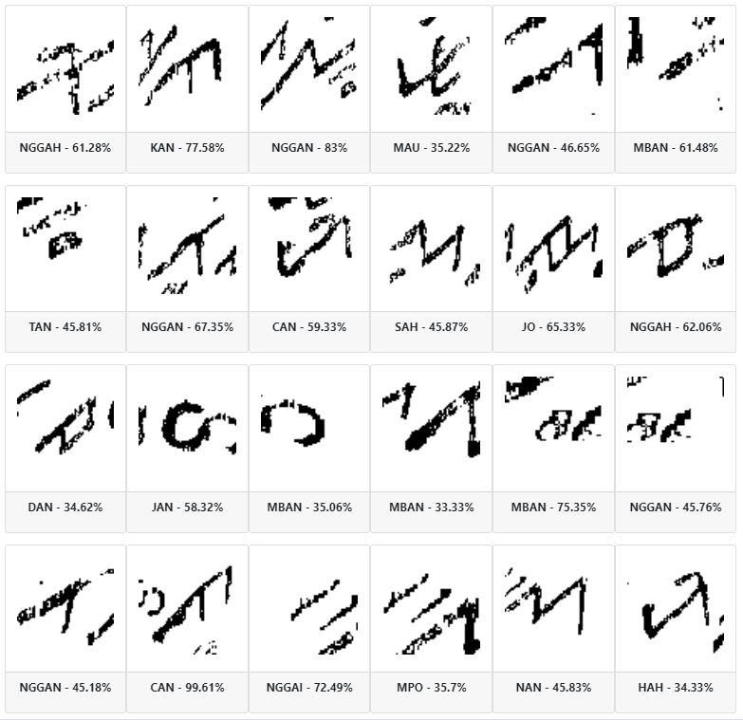

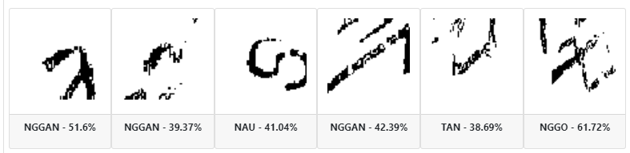

**Jumlah Huruf Aksara : 69**

**Jumlah Bounding Box : 102**

**Jumlah Prediksi Yang Benar : 1**

**NAMA: MUHAMMAD DIO HAMANRORA**

**GAMBAR: 47**

**TIPE: EROTION**

**GAMBAR SETELAH DIBOUNDING BOX**



**GAMBAR SETELAH DIPREDIKSI**



**PERSENTASE PREDIKSI**

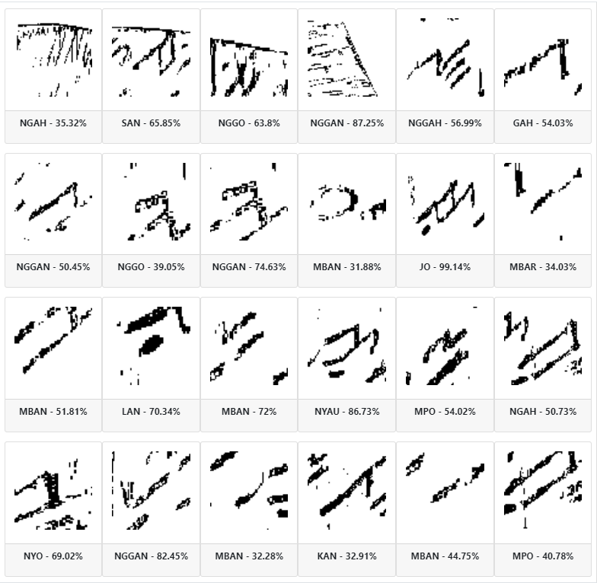

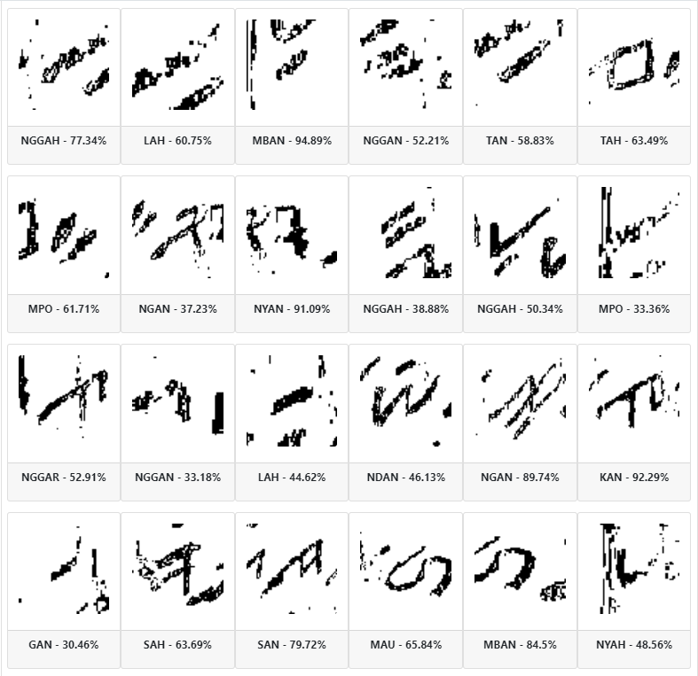

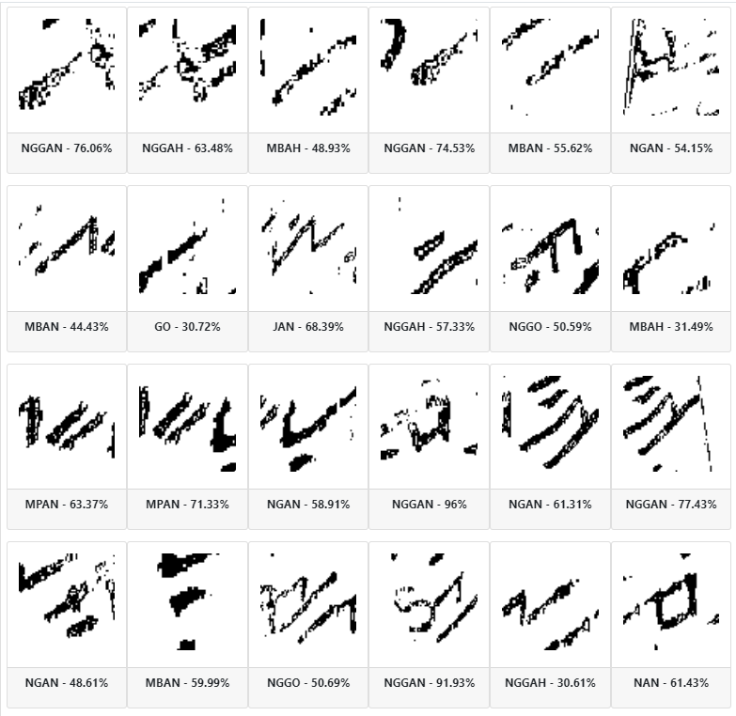

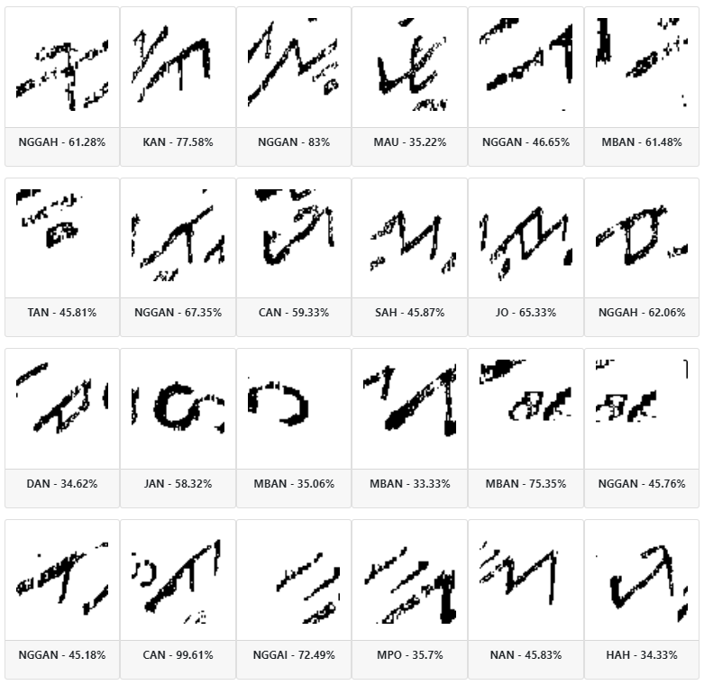

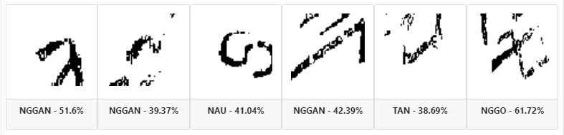

**Jumlah Huruf Aksara : 69**

**Jumlah Bounding Box : 102**

**Jumlah Prediksi Yang Benar : 1**

**NAMA: MUHAMMAD DIO HAMANRORA**

**GAMBAR: 48**

**TIPE: DILATION**

**GAMBAR SETELAH DIBOUNDING BOX**

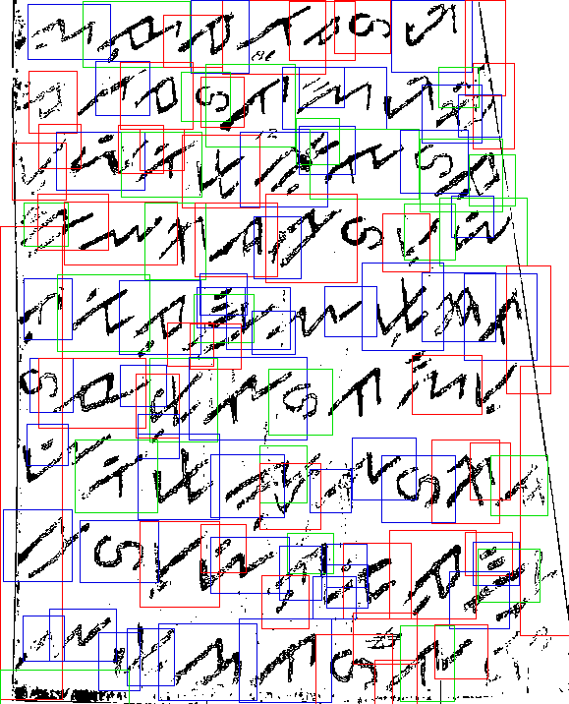

**GAMBAR SETELAH DIPREDIKSI**

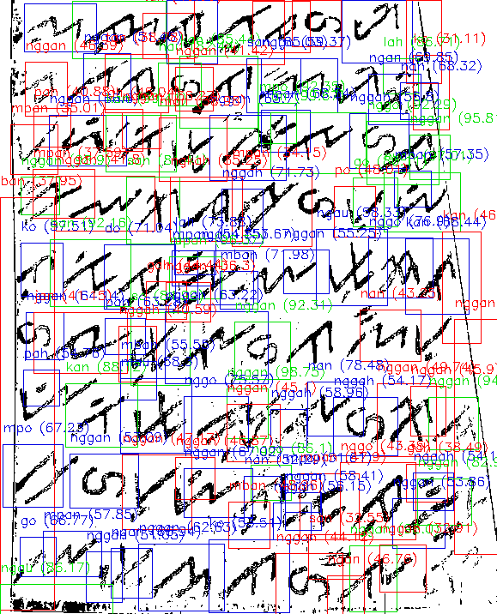

**PERSENTASE PREDIKSI**

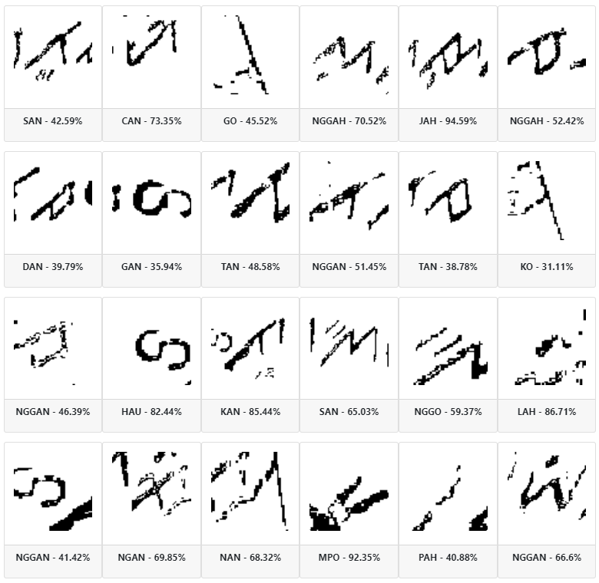

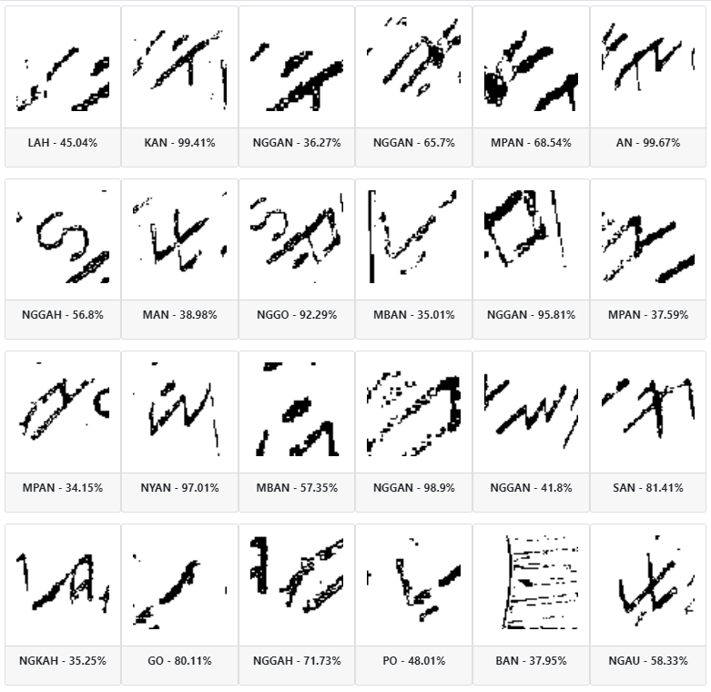

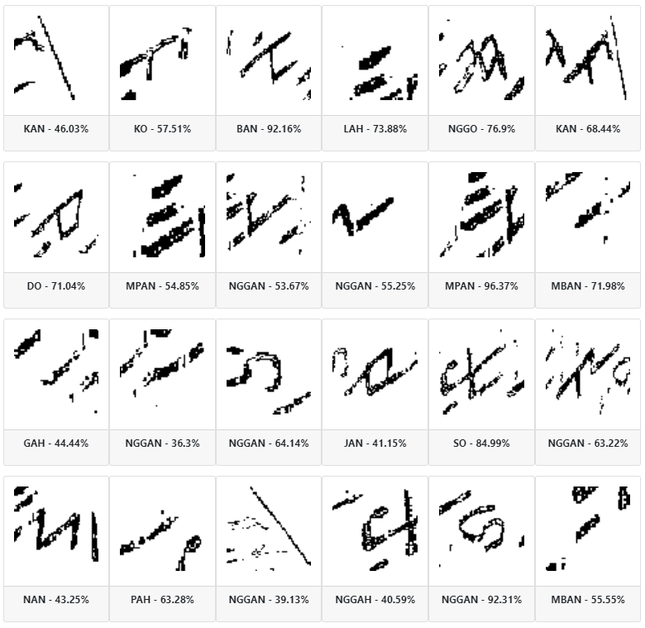

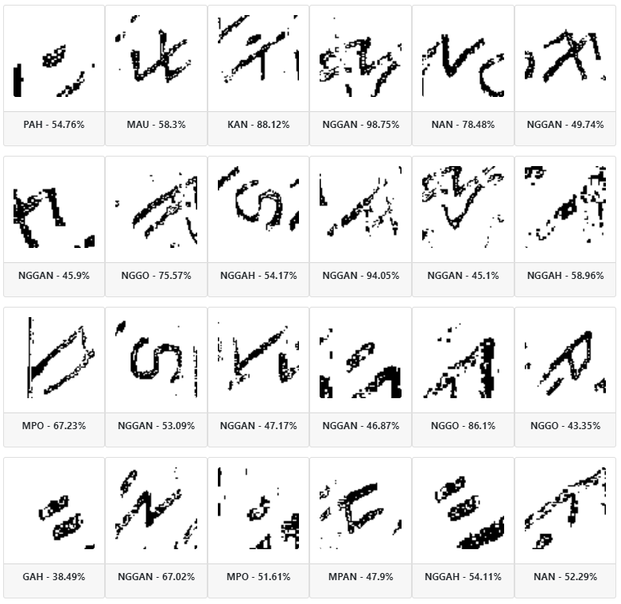

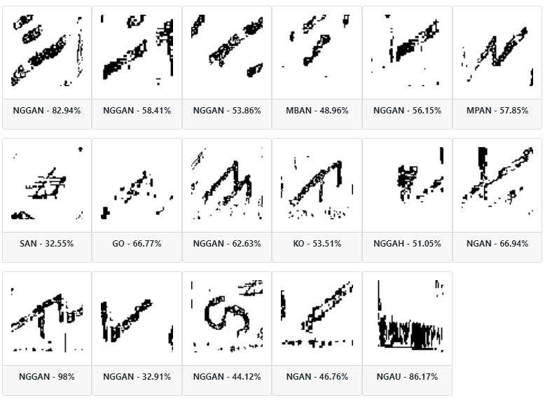

**Jumlah Huruf Aksara : 72**

**Jumlah Bounding Box : 113**

**Jumlah Prediksi Yang Benar : 2**

**NAMA: MUHAMMAD DIO HAMANRORA**

**GAMBAR: 48**

**TIPE: EROTION**

**GAMBAR SETELAH DIBOUNDING BOX**



**GAMBAR SETELAH DIPREDIKSI**



**PERSENTASE PREDIKSI**

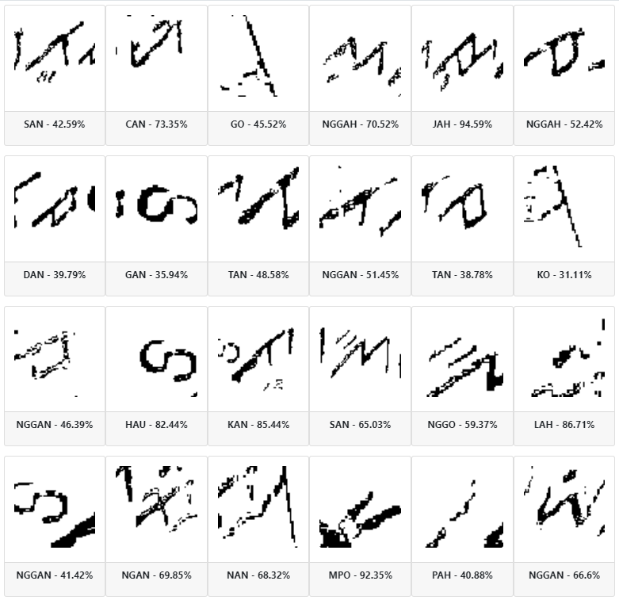

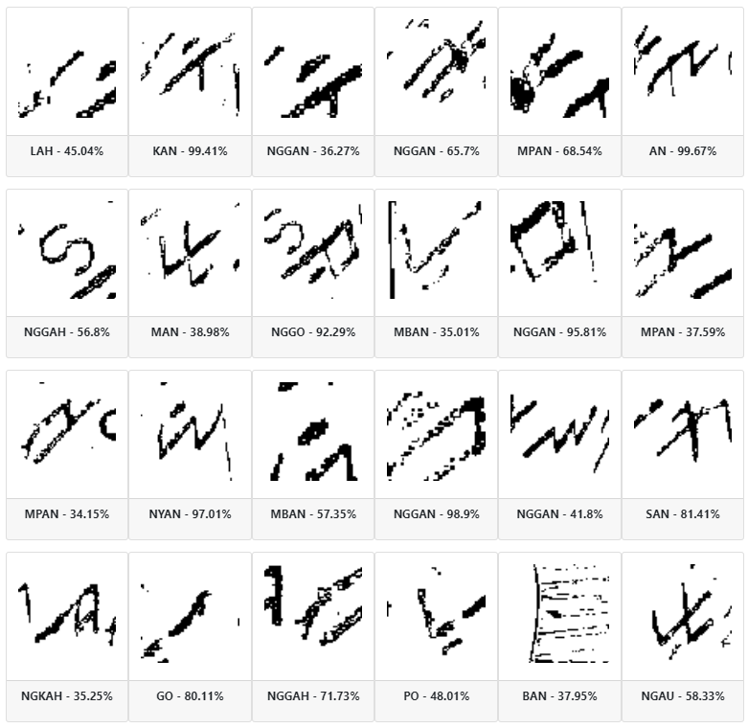

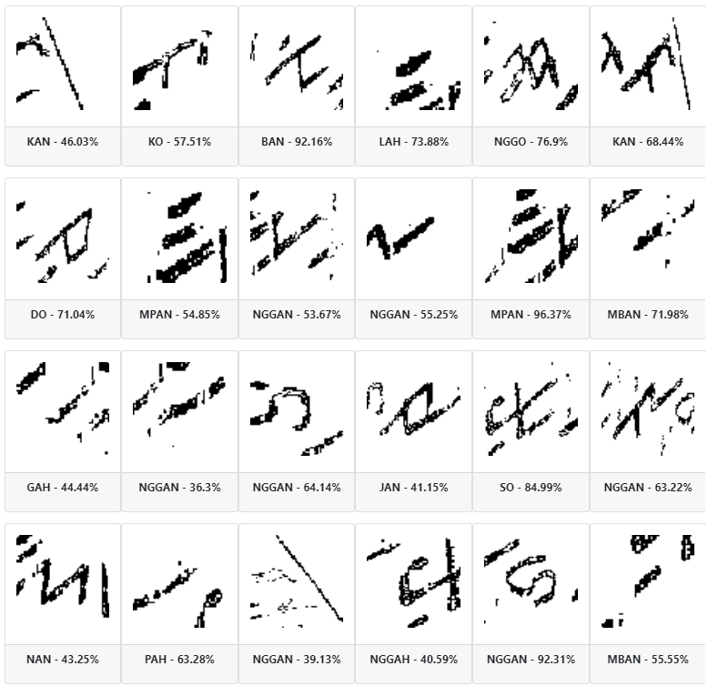

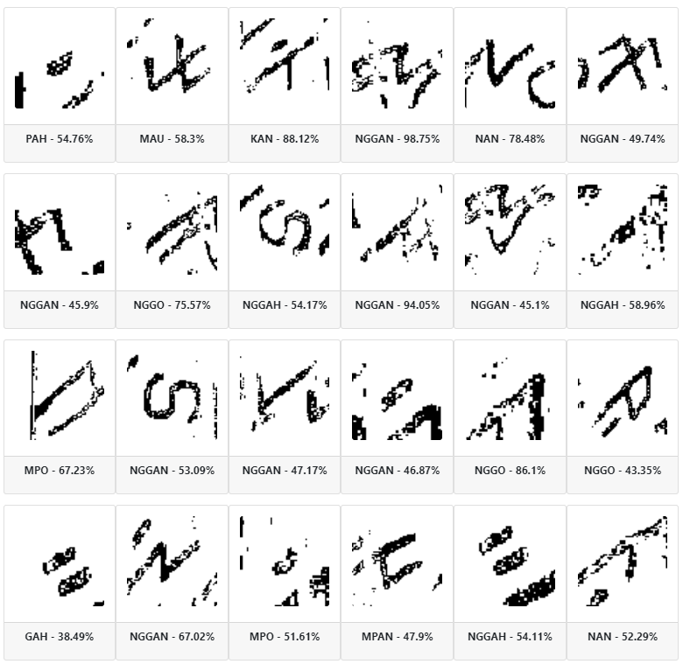

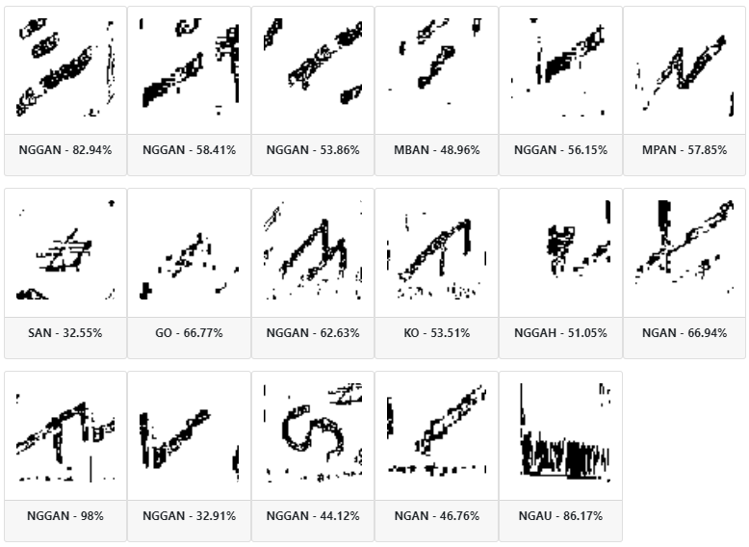

**Jumlah Huruf Aksara : 72**

**Jumlah Bounding Box : 113**

**Jumlah Prediksi Yang Benar : 2**

**NAMA: M. RIZKI FADILAH**

**GAMBAR: 49**

**TIPE: DILATION**

**GAMBAR SETELAH DIBOUNDING BOX**

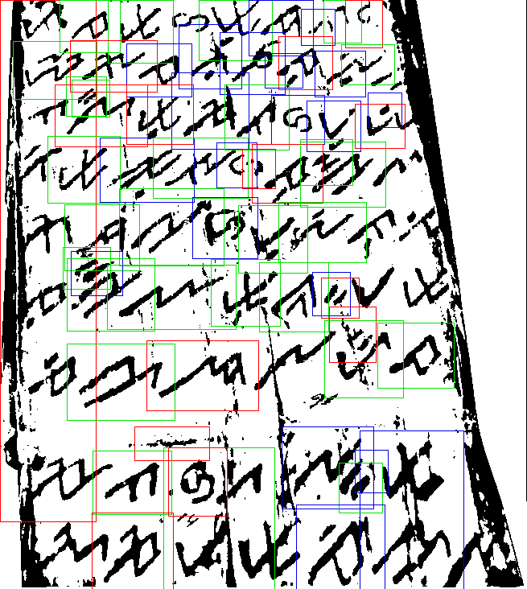

**GAMBAR SETELAH DIPREDIKSI**

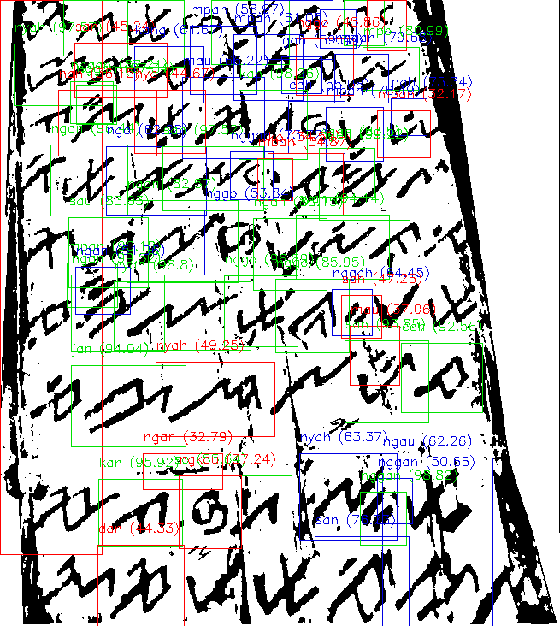

**PERSENTASE PREDIKSI**

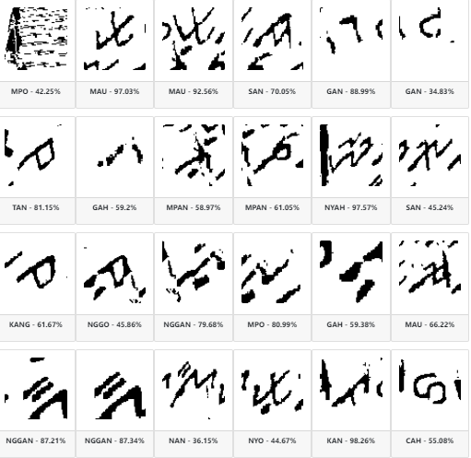

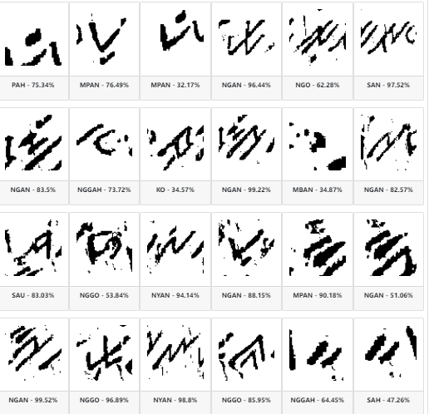

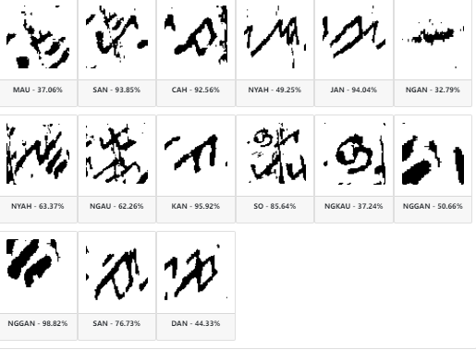

**Jumlah Huruf Aksara : 66**

**Jumlah Bounding Box : 63**

**Jumlah Prediksi Yang Benar : 2**

**NAMA: M. RIZKI FADILAH**

**GAMBAR: 49**

**TIPE: EROSION**

**GAMBAR SETELAH DIBOUNDING BOX**



**GAMBAR SETELAH DIPREDIKSI**



**PERSENTASE PREDIKSI**

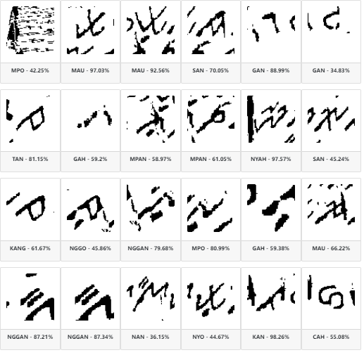

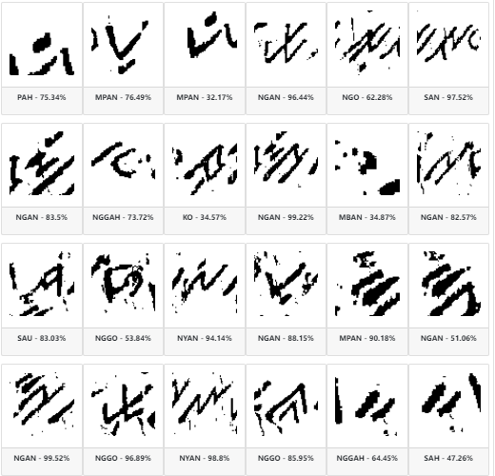

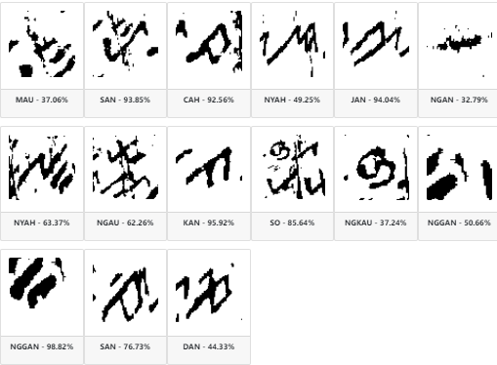

**Jumlah Huruf Aksara : 66**

**Jumlah Bounding Box : 63**

**Jumlah Prediksi Yang Benar : 2**

**NAMA: M. RIZKI FADILAH**

**GAMBAR: 50**

**TIPE: DILATION**

**GAMBAR SETELAH DIBOUNDING BOX**

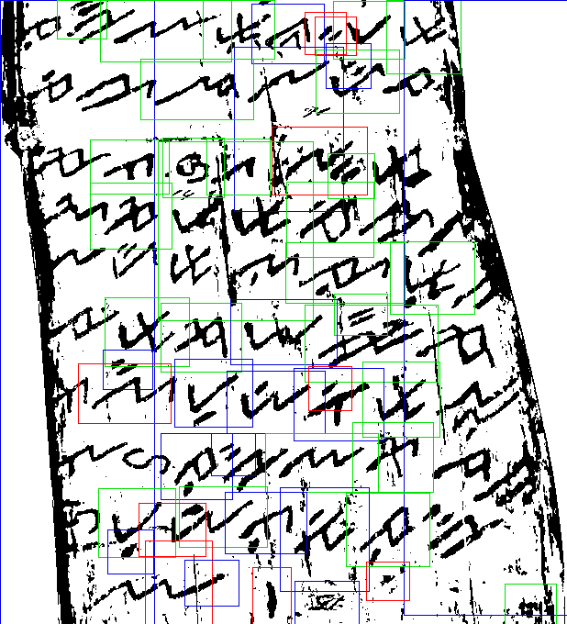

**GAMBAR SETELAH DIPREDIKSI**



**PERSENTASE PREDIKSI**

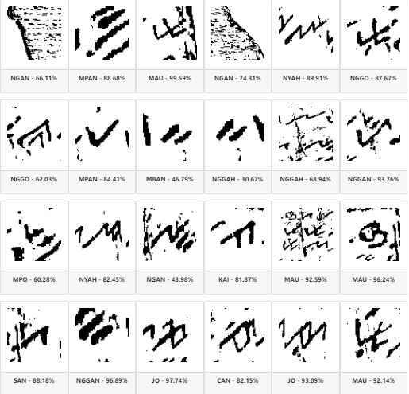

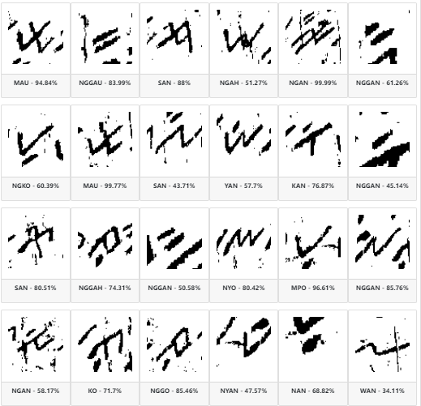

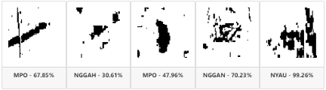

**Jumlah Huruf Aksara : 62**

**Jumlah Bounding Box : 53**

**Jumlah Prediksi Yang Benar : 2**

**NAMA: M. RIZKI FADILAH**

**GAMBAR: 50**

**TIPE: EROSION**

**GAMBAR SETELAH DIBOUNDING BOX**

**GAMBAR SETELAH DIPREDIKSI**

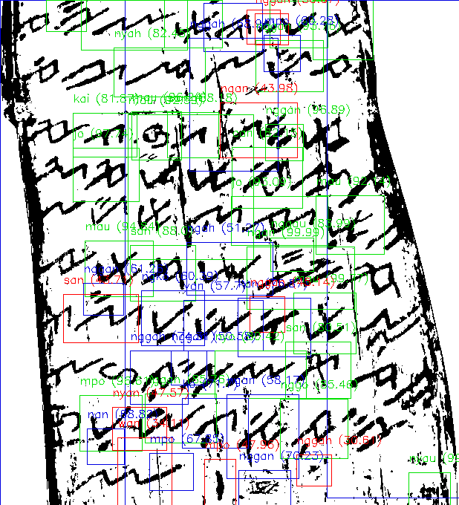

**PERSENTASE PREDIKSI**

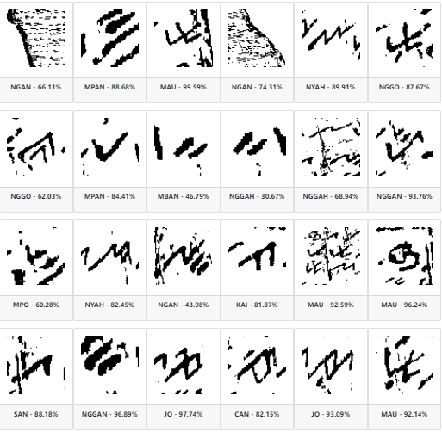

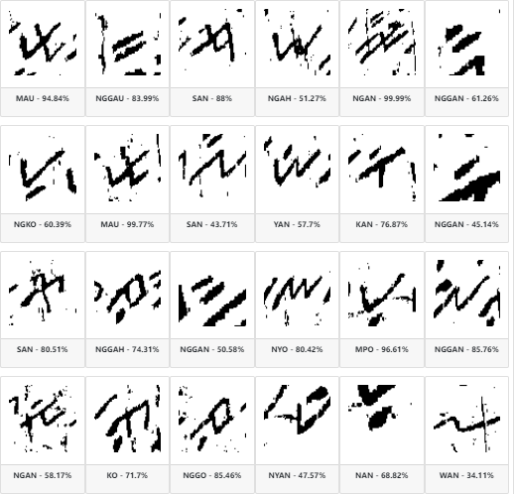

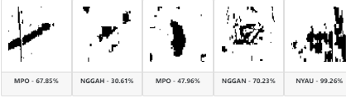

**Jumlah Huruf Aksara : 62**

**Jumlah Bounding Box : 53**

**Jumlah Prediksi Yang Benar : 2**

**NAMA: M. RIZKI FADILAH**

**GAMBAR: 51**

**TIPE: DILATION**

**GAMBAR SETELAH DIBOUNDING BOX**

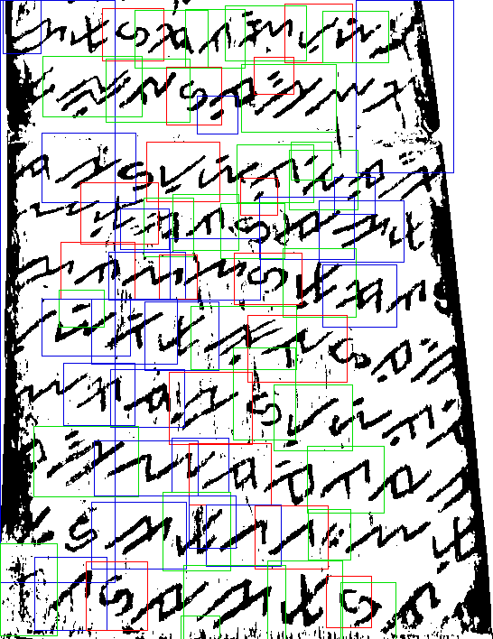

**GAMBAR SETELAH DIPREDIKSI**

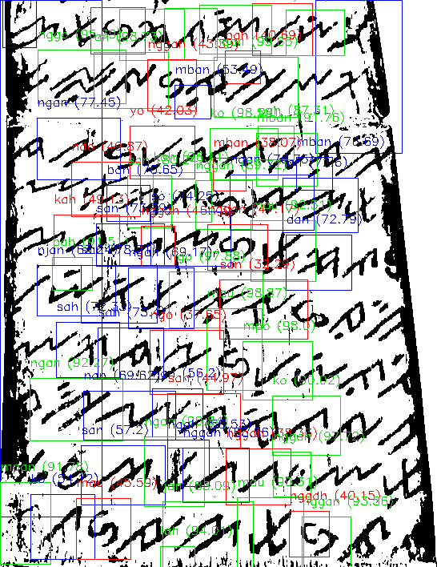

**PERSENTASE PREDIKSI**

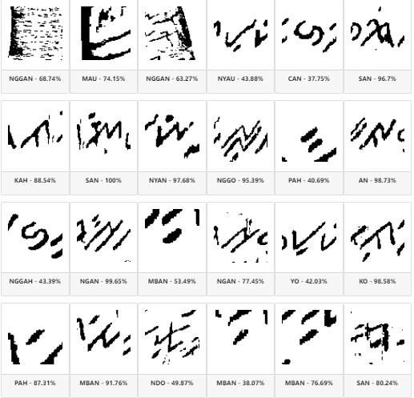

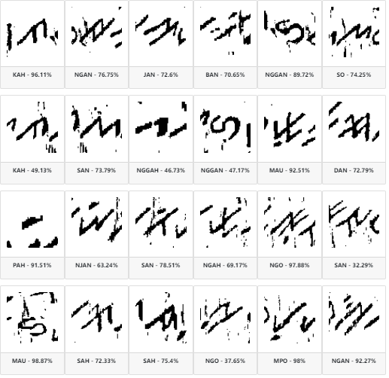

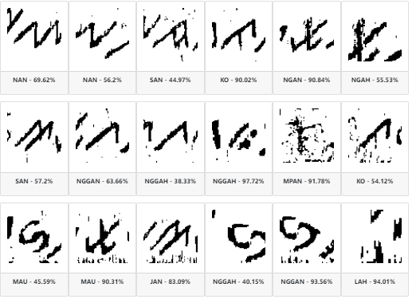

**Jumlah Huruf Aksara : 86**

**Jumlah Bounding Box : 66**

**Jumlah Prediksi Yang Benar : 1**

**NAMA: M. RIZKI FADILAH**

**GAMBAR: 51**

**TIPE: EROSION**

**GAMBAR SETELAH DIBOUNDING BOX**



**GAMBAR SETELAH DIPREDIKSI**



**PERSENTASE PREDIKSI**

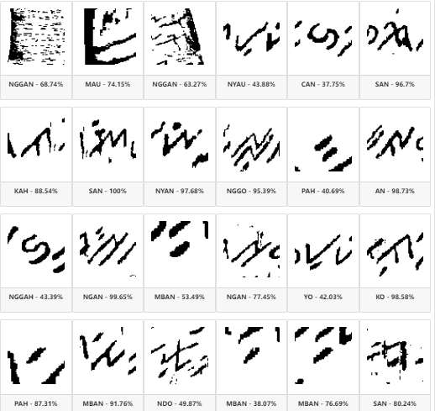

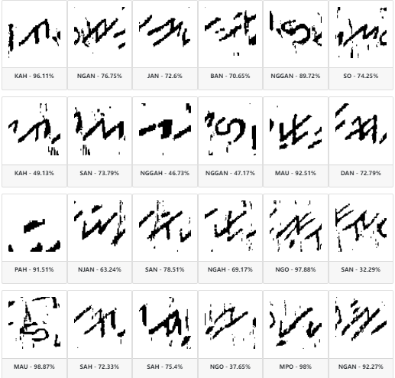

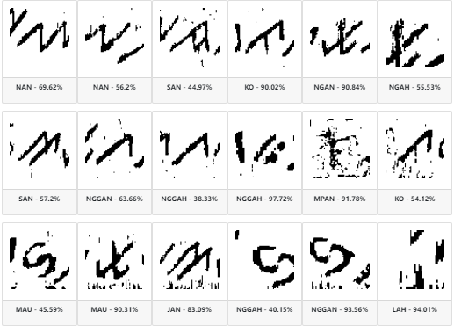

**Jumlah Huruf Aksara : 86**

**Jumlah Bounding Box :66**

**Jumlah Prediksi Yang Benar : 1**

**NAMA: SELVI ANGRAINI**

**GAMBAR: 52**

**DILATION**

**GAMBAR SETELAH DIBOUNDING BOX**

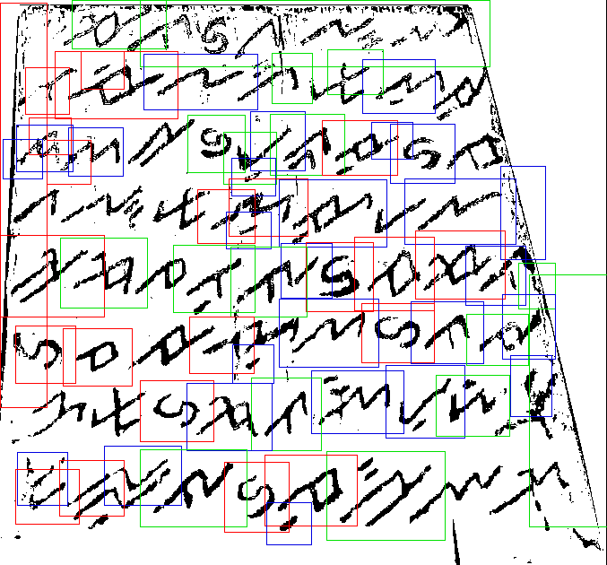

**GAMBAR SETELAH DIPREDIKSI**

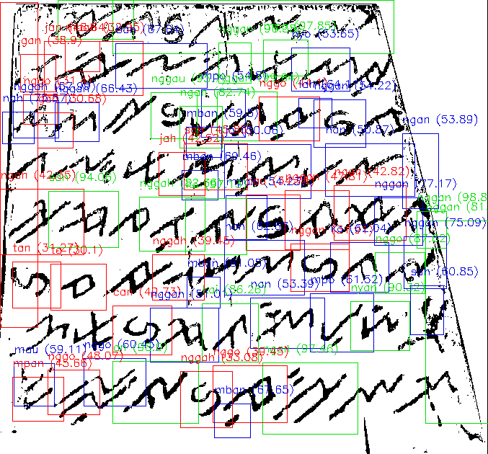

**PERSENTASE PREDIKSI**

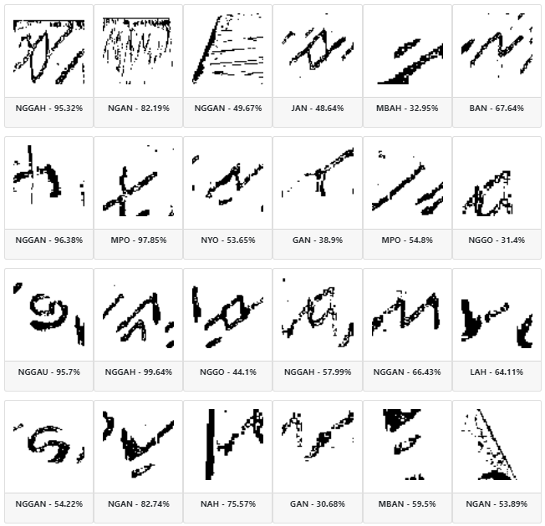

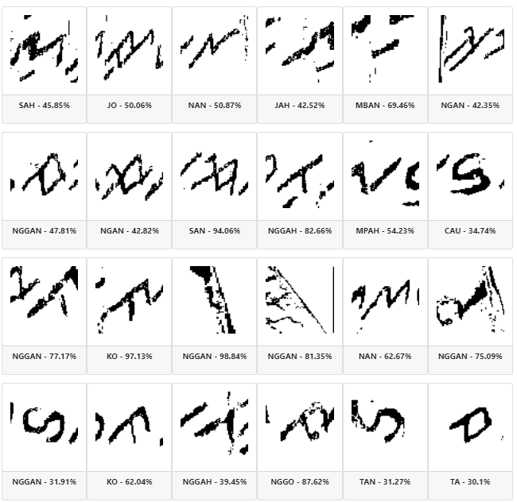

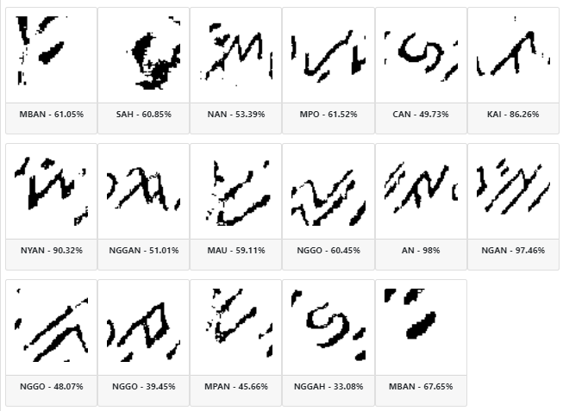

**Jumlah Huruf Aksara : 64**

**Jumlah Bounding Box : 65**

**Jumlah Prediksi Yang Benar : 2**

**EROSION**

**GAMBAR SETELAH DIBOUNDING BOX**



**GAMBAR SETELAH DIPREDIKSI**



**PERSENTASE PREDIKSI**

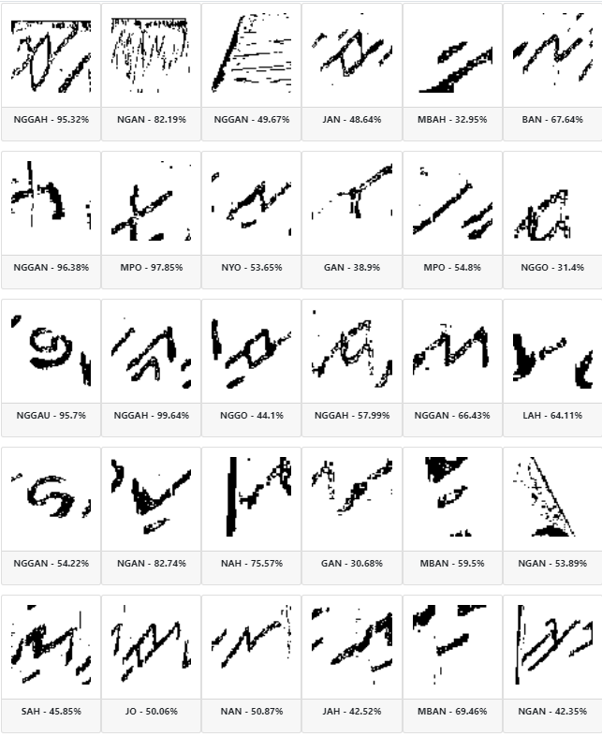

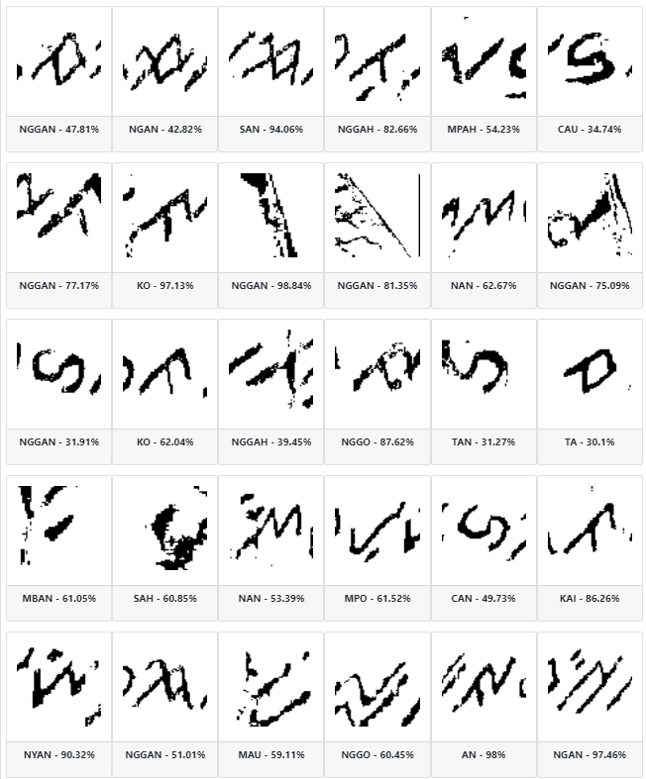

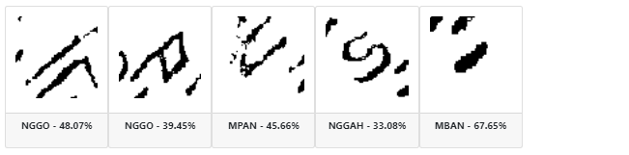

**Jumlah Huruf Aksara : 64**

**Jumlah Bounding Box : 65**

**Jumlah Prediksi Yang Benar : 1**

**NAMA: SELVI ANGRAINI**

**GAMBAR: 53**

**DILATION**

**GAMBAR SETELAH DIBOUNDING BOX**

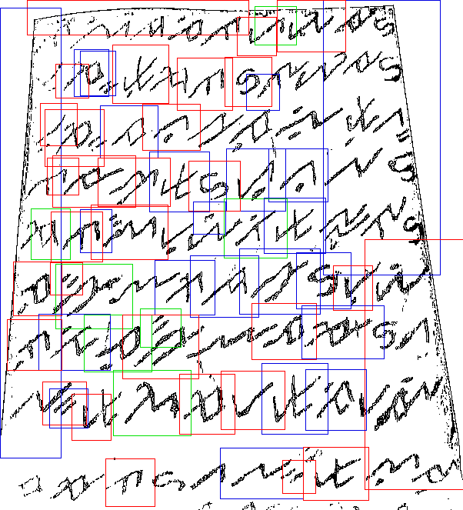

**GAMBAR SETELAH DIPREDIKSI**

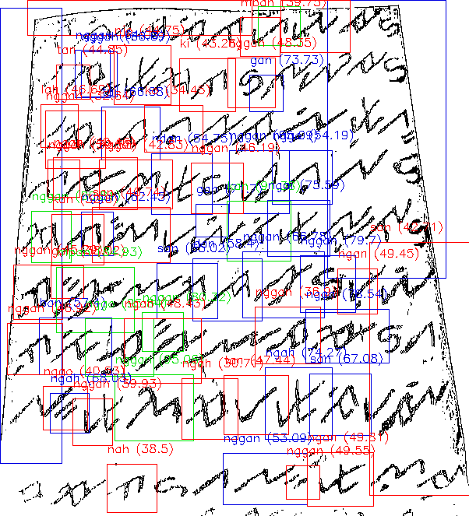

**PERSENTASE PREDIKSI**

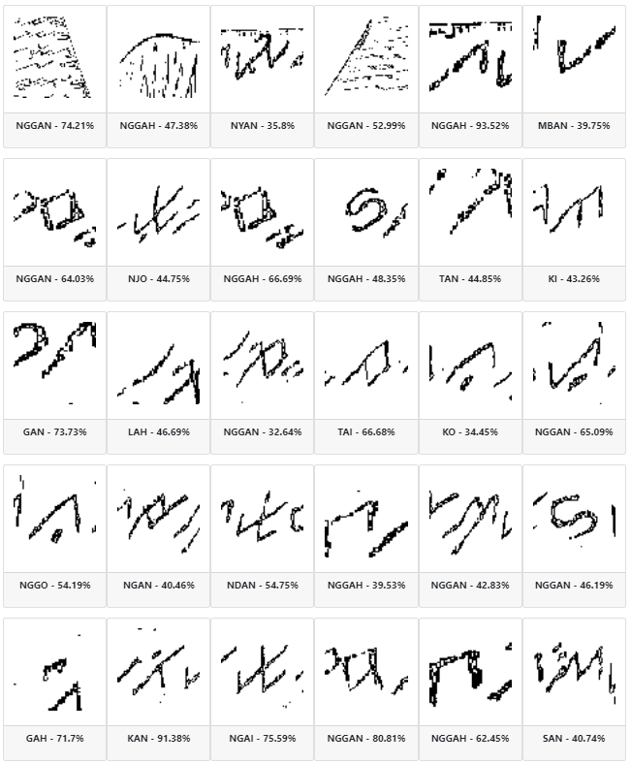

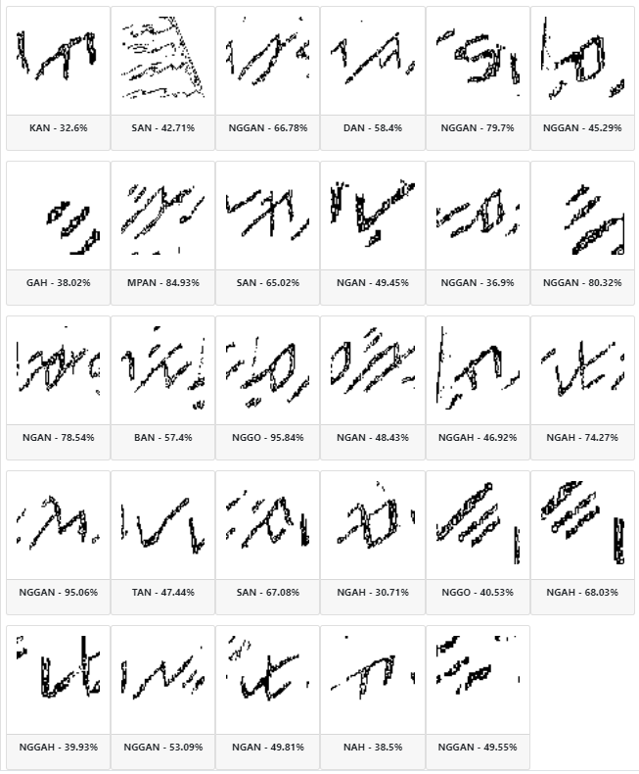

**Jumlah Huruf Aksara : 83**

**Jumlah Bounding Box : 59**

**Jumlah Prediksi Yang Benar : 0**

**ERASION**

**GAMBAR SETELAH DIBOUNDING BOX**



**GAMBAR SETELAH DIPREDIKSI**



**PERSENTASE PREDIKSI**

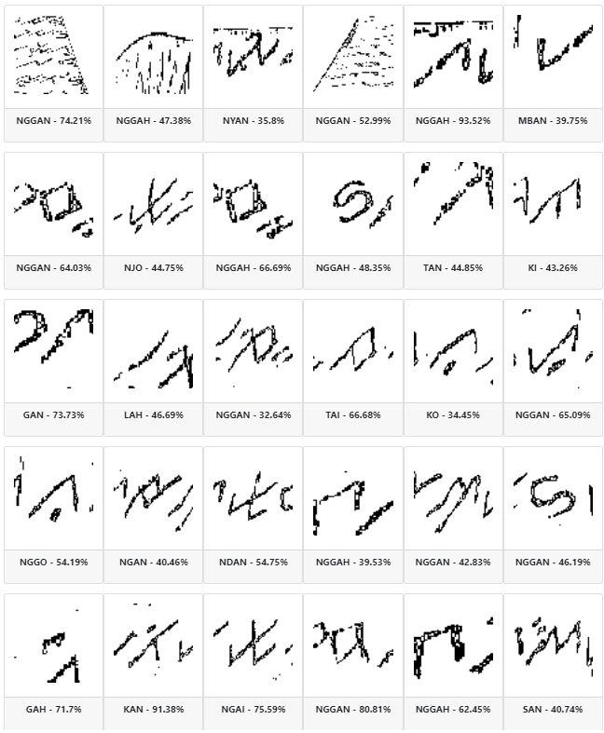

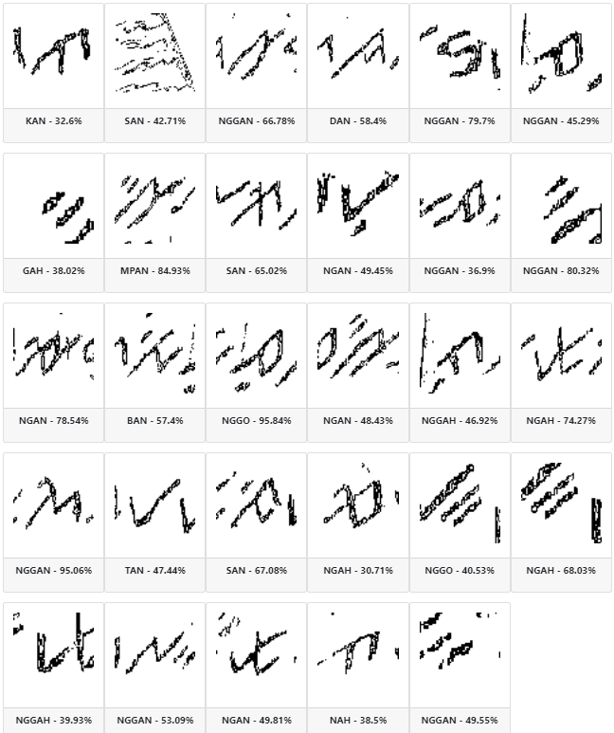

**Jumlah Huruf Aksara : 83**

**Jumlah Bounding Box : 59**

**Jumlah Prediksi Yang Benar : 0**

**NAMA: SELVI ANGRAINI**

**GAMBAR: 54**

**DILATION**

**GAMBAR SETELAH DIBOUNDING BOX**

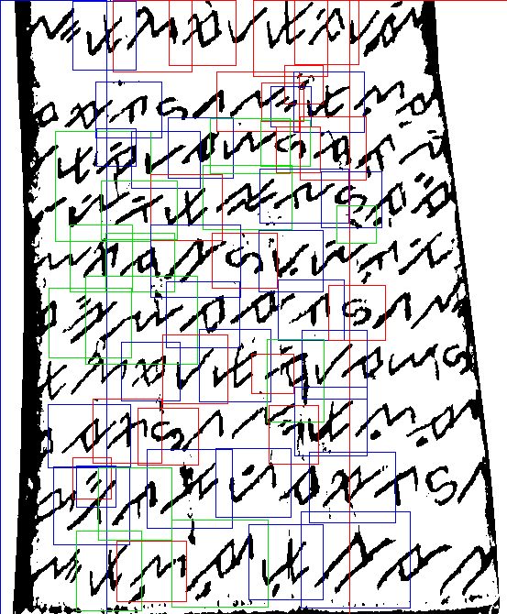

**GAMBAR SETELAH DIPREDIKSI**

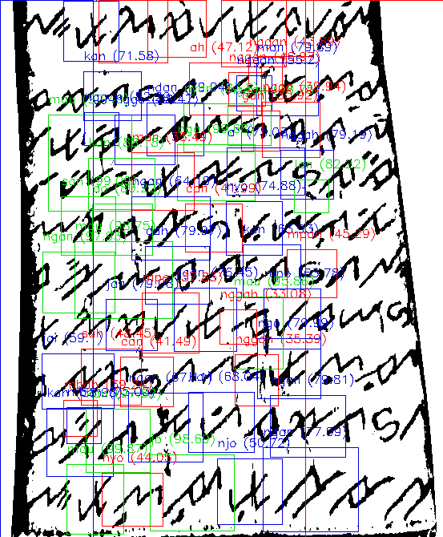

**PERSENTASE PREDIKSI**

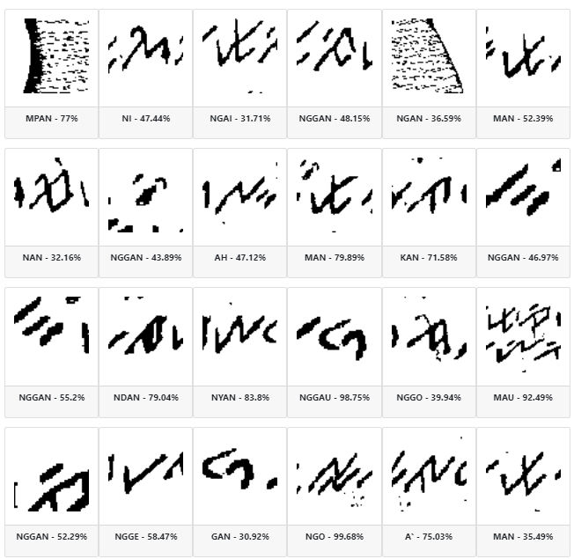

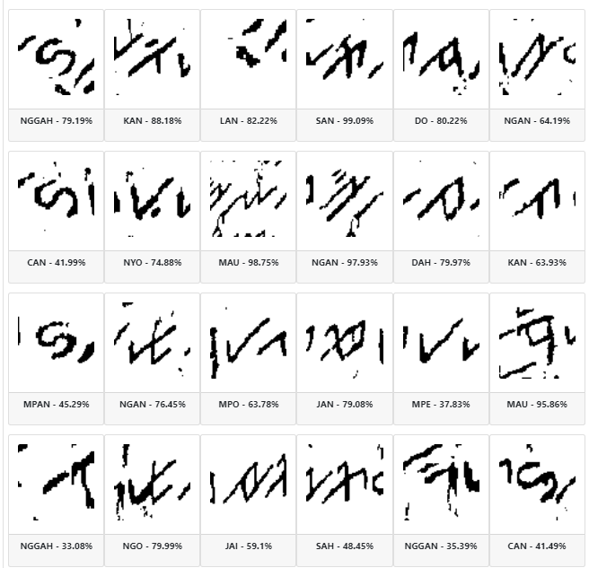

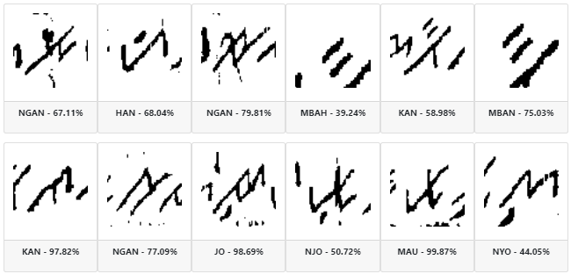

**Jumlah Huruf Aksara : 92**

**Jumlah Bounding Box : 60**

**Jumlah Prediksi Yang Benar : 2**

**EROTION**

**GAMBAR SETELAH DIBOUNDING BOX**



**GAMBAR SETELAH DIPREDIKSI**



**PERSENTASE PREDIKSI**

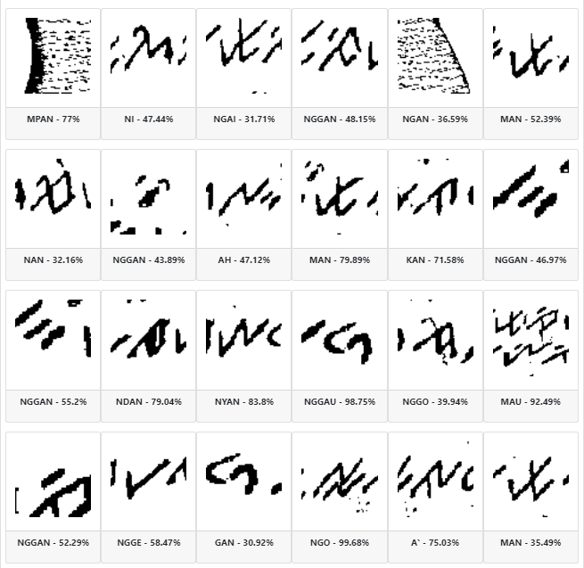

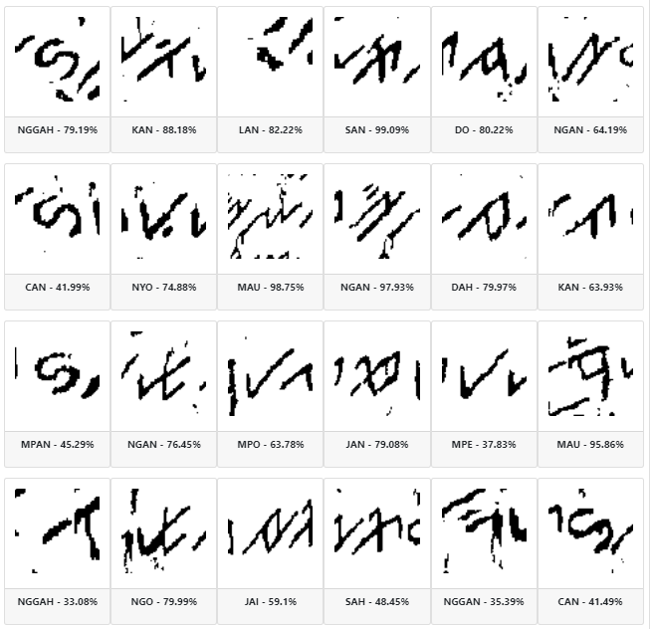

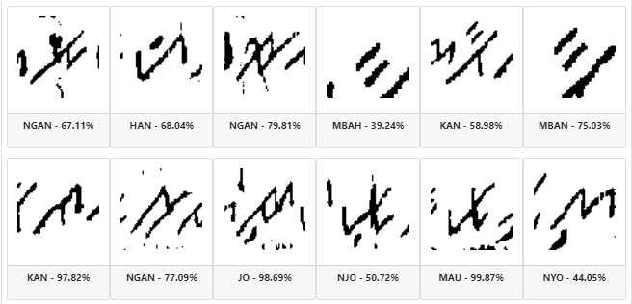

**Jumlah Huruf Aksara : 92**

**Jumlah Bounding Box : 60**

**Jumlah Prediksi Yang Benar : 3**

**NAMA: NIA TARESTA WULANDARI**

**GAMBAR: 55**

**TIPE: EROSION**

**GAMBAR SETELAH DIBOUNDING BOX**

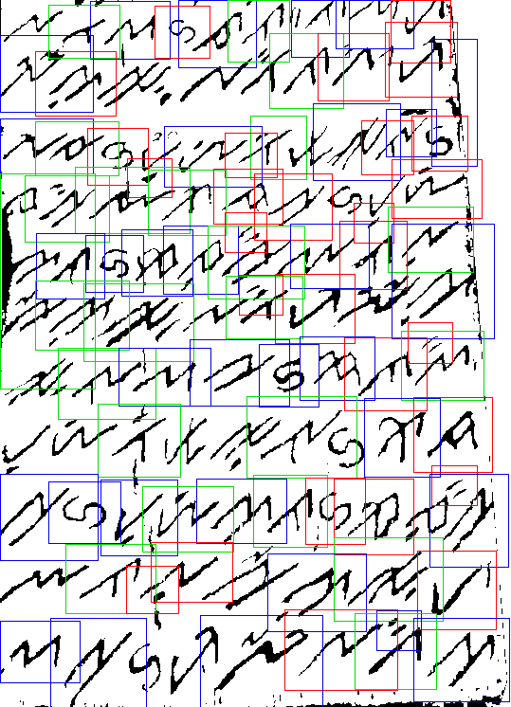

**GAMBAR SETELAH DIPREDIKSI**

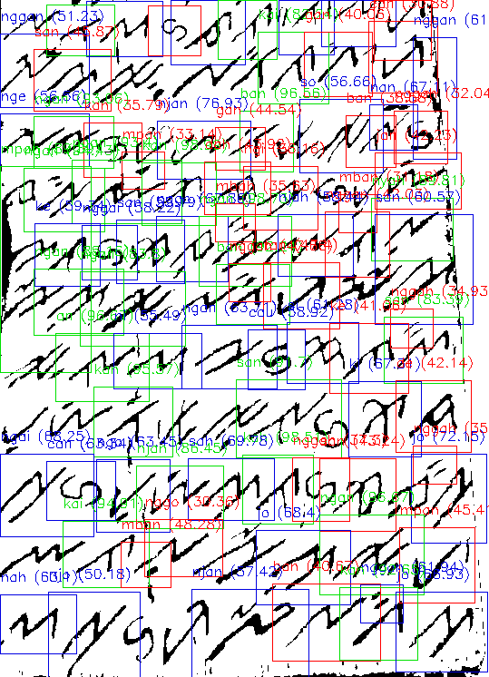

**PERSENTASE PREDIKSI**

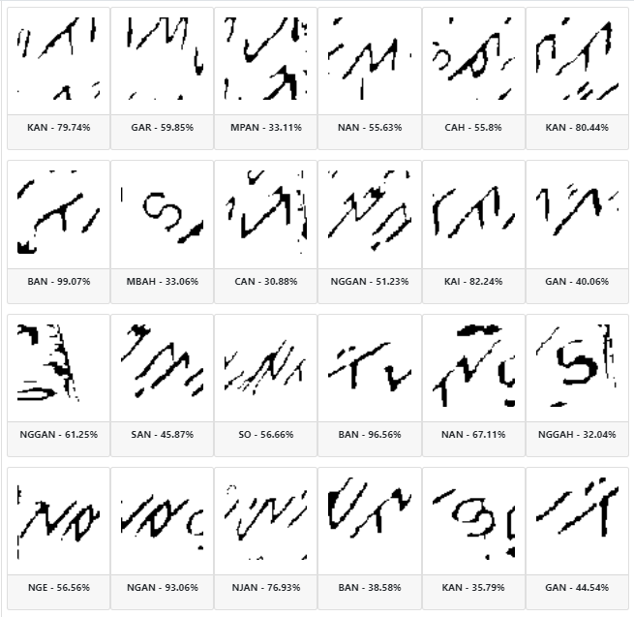

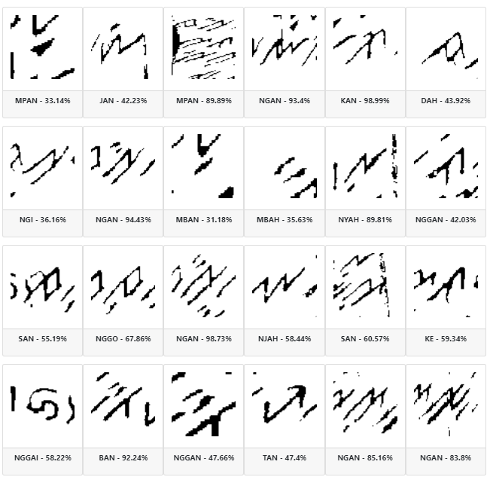

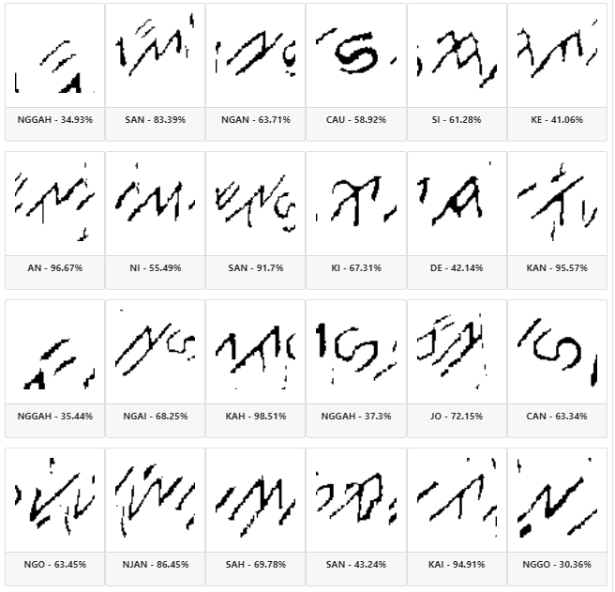

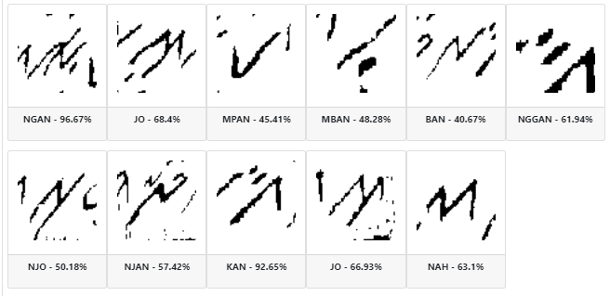

**JUMLAH KARAKTER AKSARA KOMERING: 92**

**JUMLAH BOUNDING BOX: 83**

**JUMLAH PREDIKSI YANG BENAR: 5**

**NAMA: NIA TARESTA WULANDARI**

**GAMBAR: 55**

**TIPE: DILATION**

**GAMBAR SETELAH DIBOUNDING BOX**

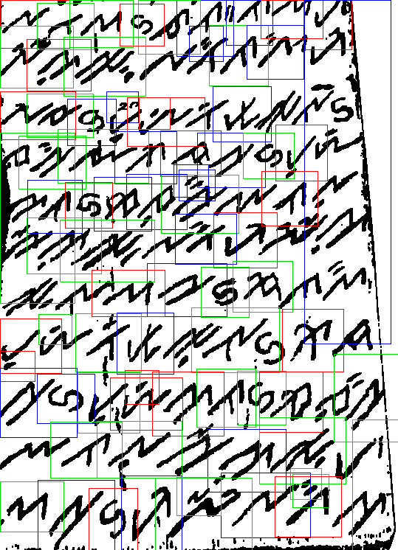

**GAMBAR SETELAH DIPREDIKSI**

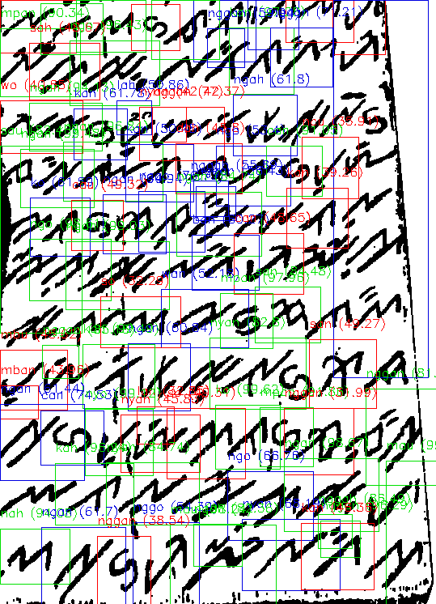

**PERSENTASE PREDIKSI**

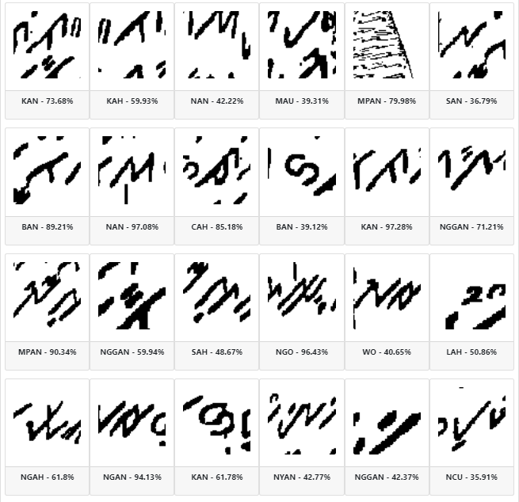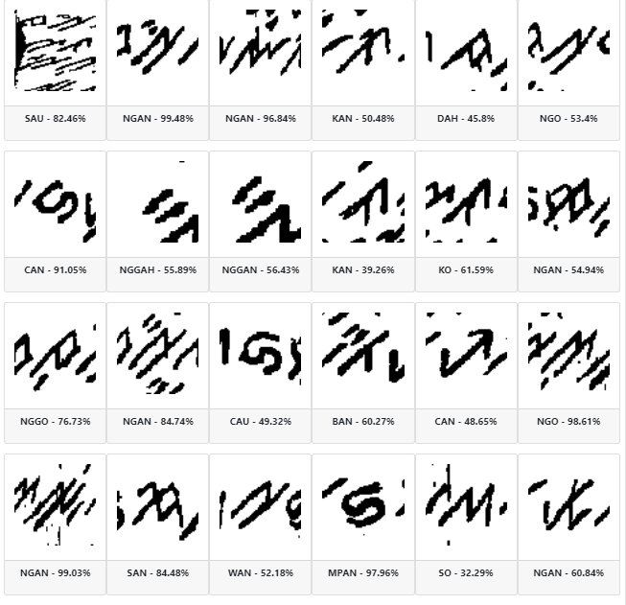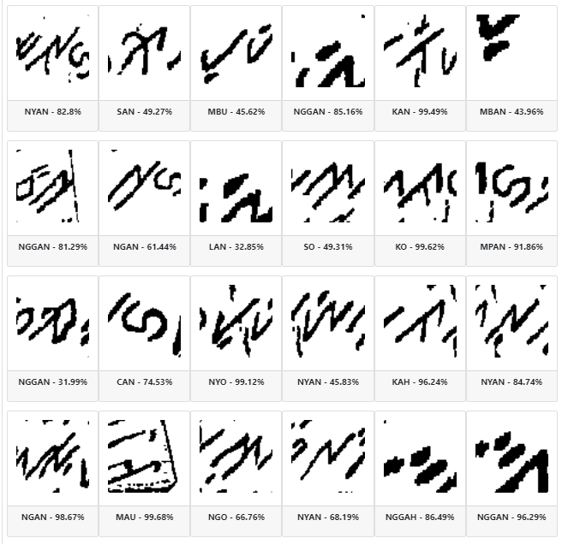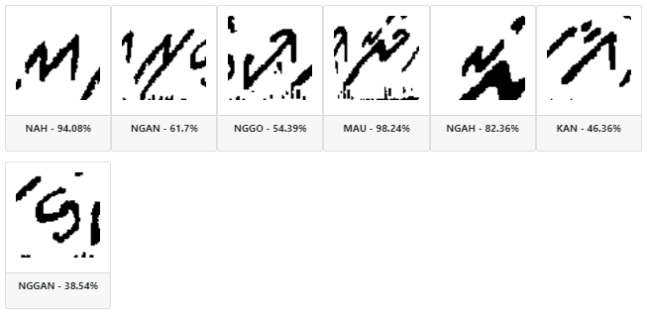

**JUMLAH KARAKTER AKSARA KOMERING: 92**

**JUMLAH BOUNDING BOX: 79**

**JUMLAH PREDIKSI YANG BENAR: 4**

**NAMA: NIA TARESTA WULANDARI**

**GAMBAR: 56**

**TIPE: EROSION**

**GAMBAR SETELAH DIBOUNDING BOX**

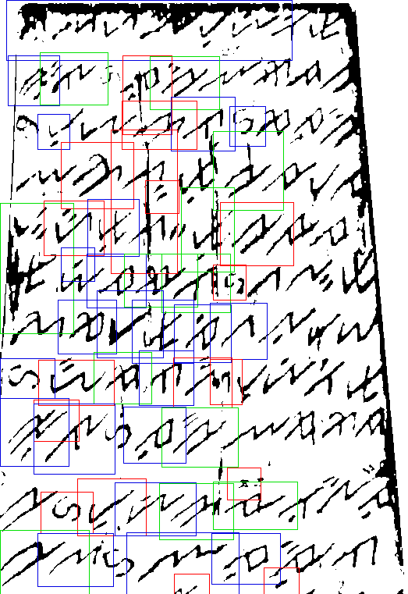

**GAMBAR SETELAH DIPREDIKSI**

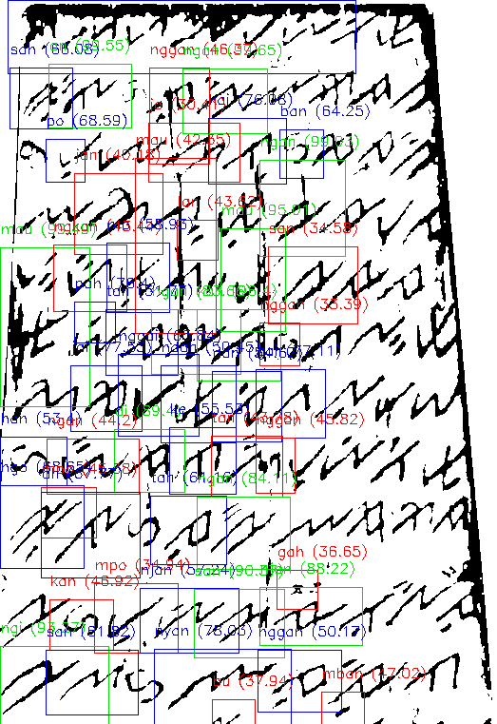

**PERSENTASE PREDIKSI**

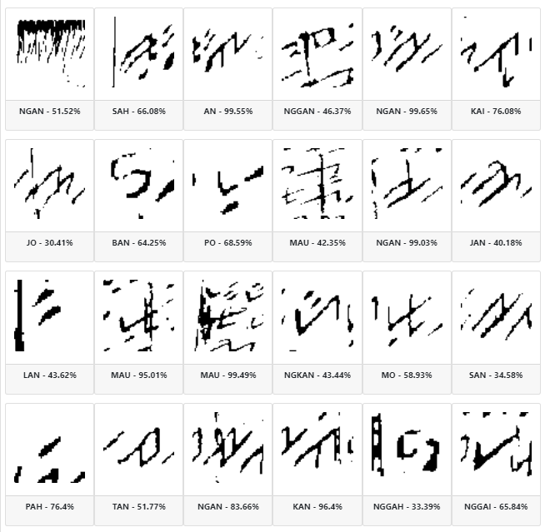

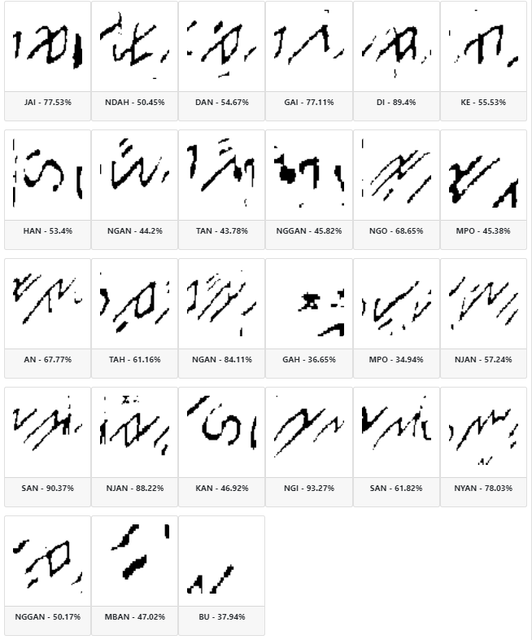

**JUMLAH KARAKTER AKSARA KOMERING: 93**

**JUMLAH BOUNDING BOX: 51**

**JUMLAH PREDIKSI YANG BENAR: 3**

**NAMA: NIA TARESTA WULANDARI**

**GAMBAR: 56**

**TIPE: DILATION**

**GAMBAR SETELAH DIBOUNDING BOX**

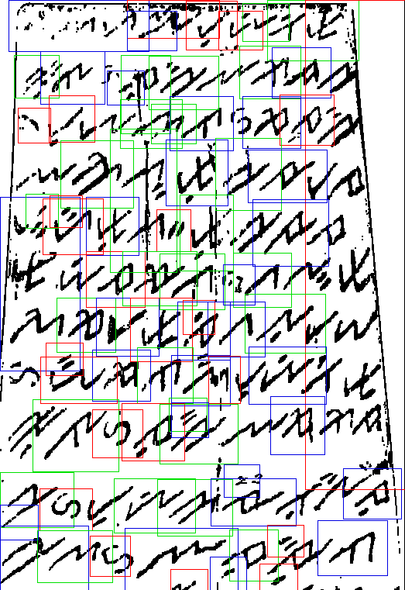

**GAMBAR SETELAH DIPREDIKSI**

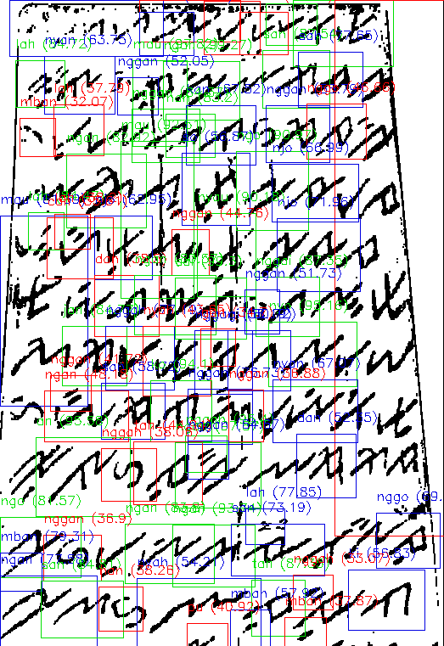

**PERSENTASE PREDIKSI**

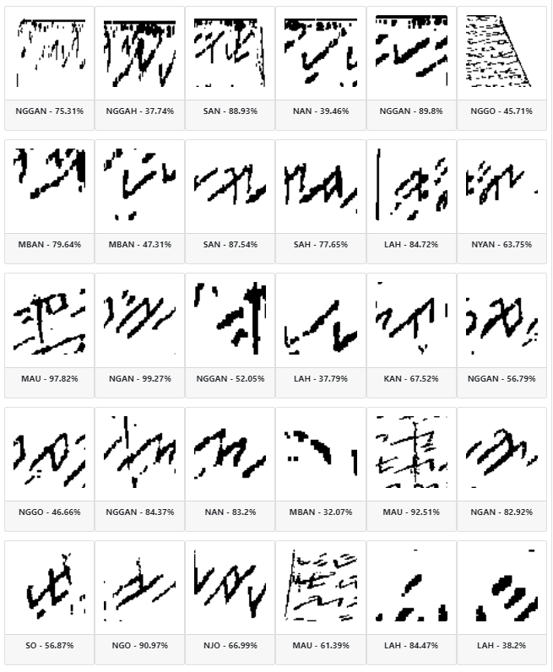

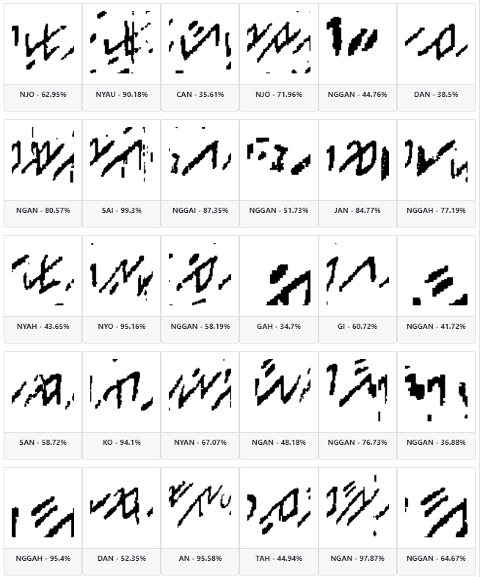

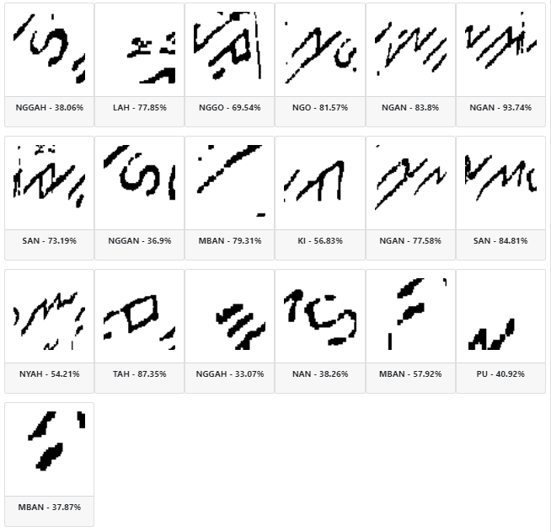

**JUMLAH KARAKTER AKSARA KOMERING: 93**

**JUMLAH BOUNDING BOX: 79**

**JUMLAH PREDIKSI YANG BENAR: 4**

**NAMA: NIA TARESTA WULANDARI**

**GAMBAR: 57**

**TIPE: EROSION**

**GAMBAR SETELAH DIBOUNDING BOX**

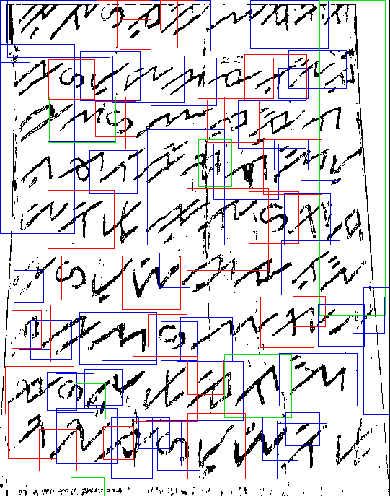

**GAMBAR SETELAH DIPREDIKSI**

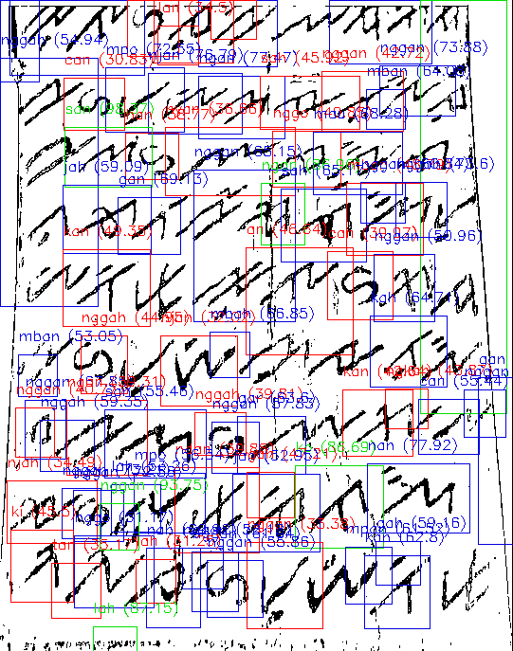

**PERSENTASE PREDIKSI**

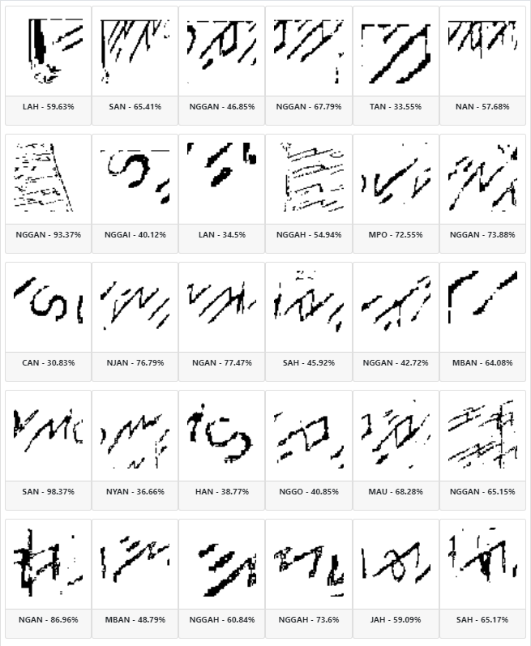

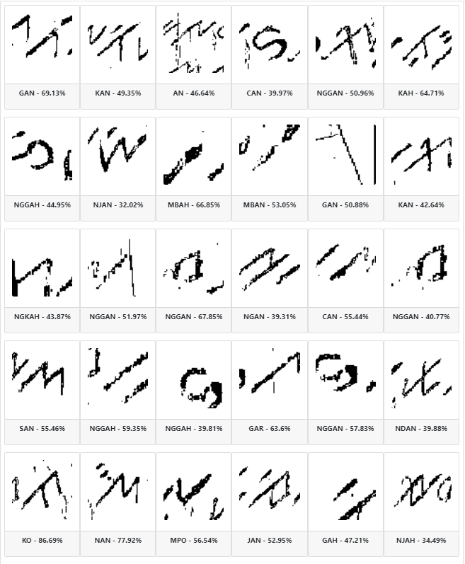

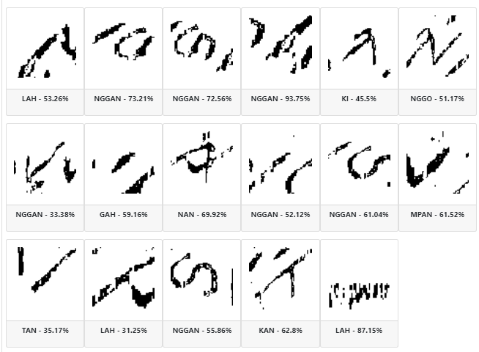

**JUMLAH KARAKTER AKSARA KOMERING: 70**

**JUMLAH BOUNDING BOX: 52**

**JUMLAH PREDIKSI YANG BENAR: 4**

**NAMA: NIA TARESTA WULANDARI**

**GAMBAR: 57**

**TIPE: DILATION**

**GAMBAR SETELAH DIBOUNDING BOX**



**GAMBAR SETELAH DIPREDIKSI**



**PERSENTASE PREDIKSI**

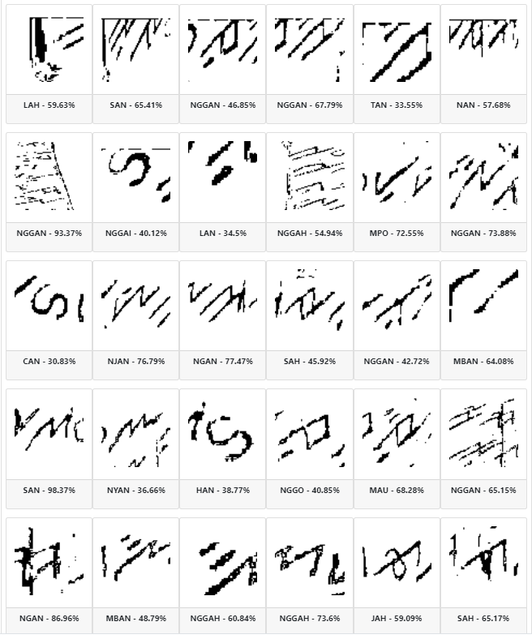

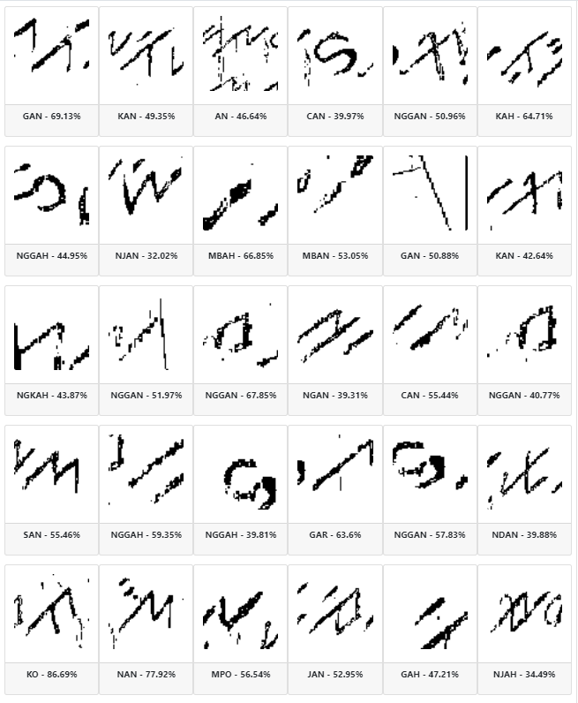

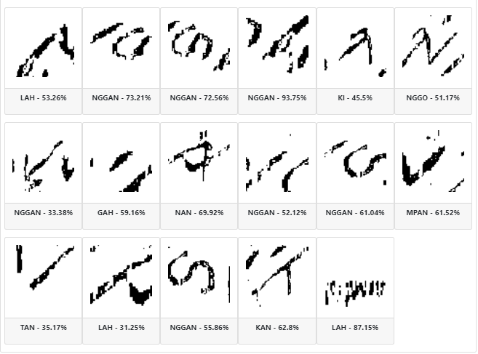

**JUMLAH KARAKTER AKSARA KOMERING: 70**

**JUMLAH BOUNDING BOX: 78**

**JUMLAH PREDIKSI YANG BENAR: 2**

**NAMA: TRI RAHWAMATI**

**GAMBAR: 58**

**TIPE : EROTION**

**GAMBAR SETELAH DIBOUNDING BOX**

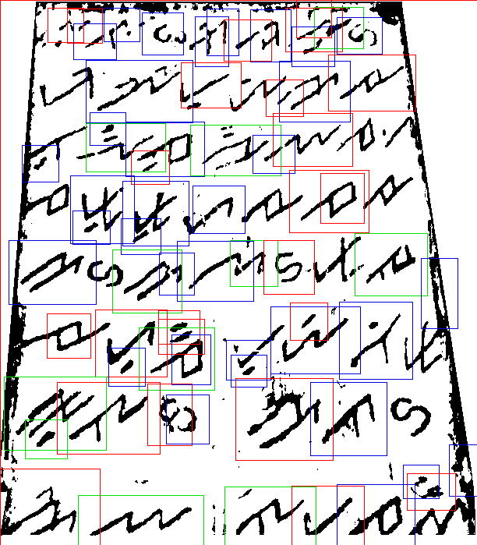

**GAMBAR SETELAH DIPREDIKSI**

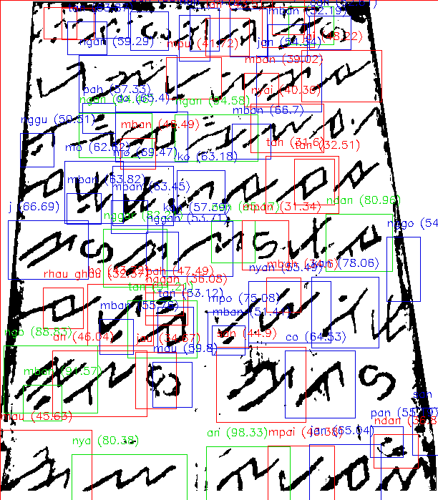

**PERSENTASE PREDIKSI**

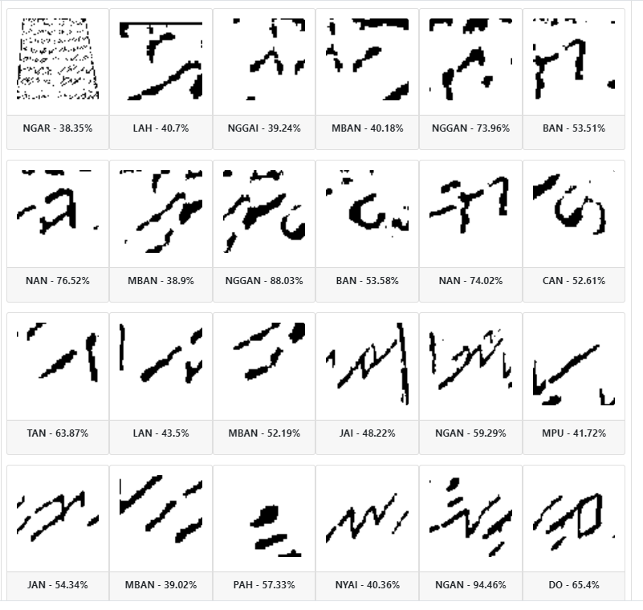

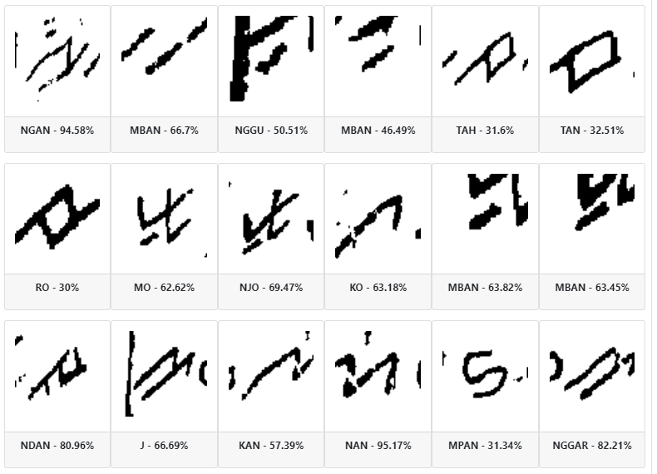

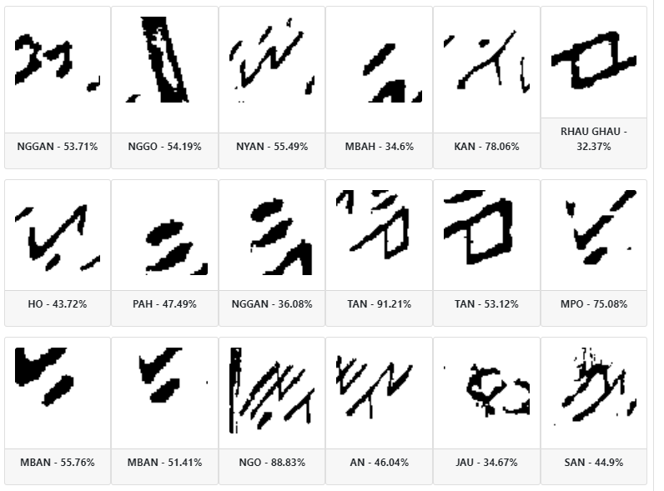

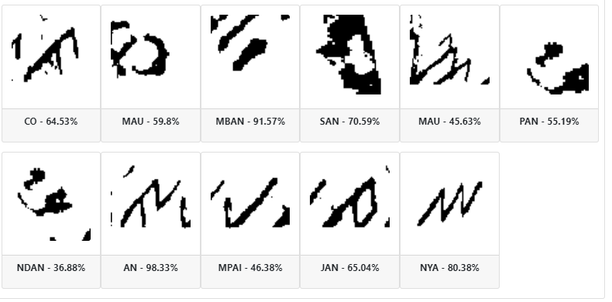

**JUMLAH KARAKTER AKSARA KOMERING: 53**

**JUMLAH BOUNDING BOX: 71**

**JUMLAH PREDIKSI YANG BENAR: 12**

**TIPE : DILATION**

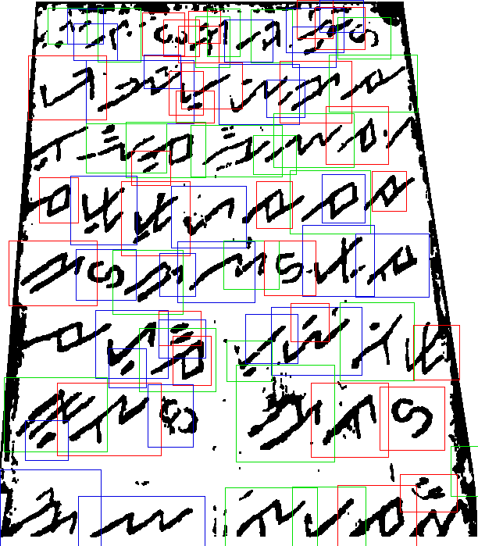

**GAMBAR SETELAH DI PREDIKSI**

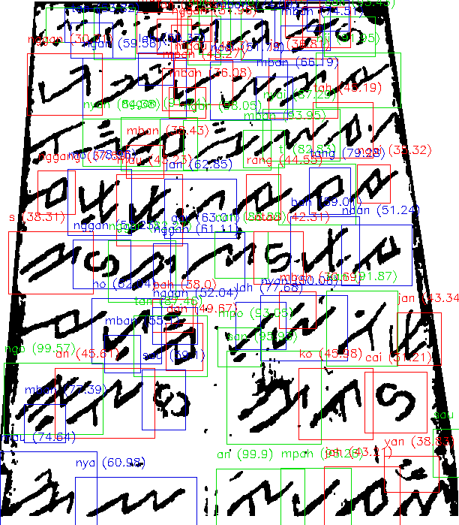

**PERSENTASE PREDIKSI**

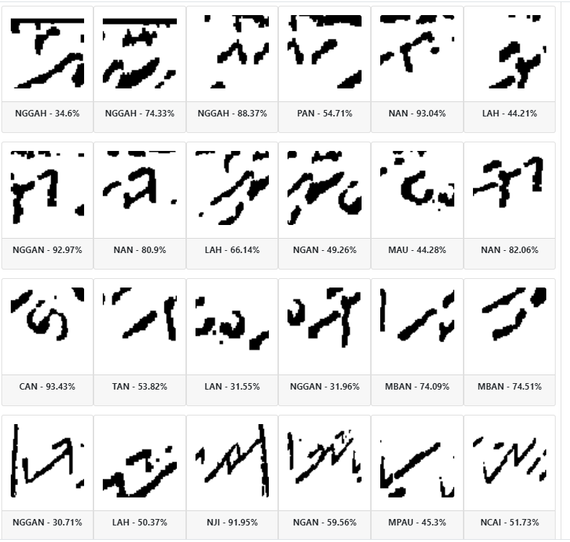

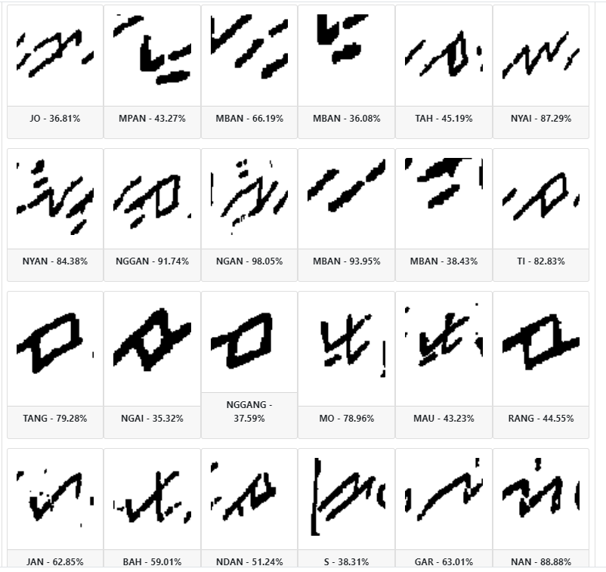

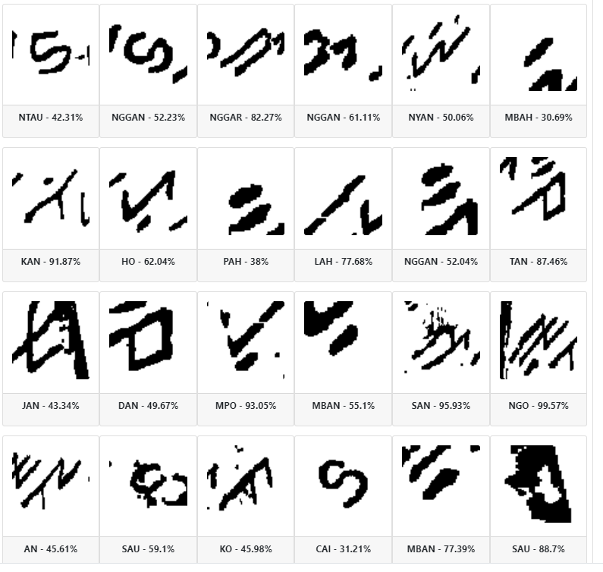

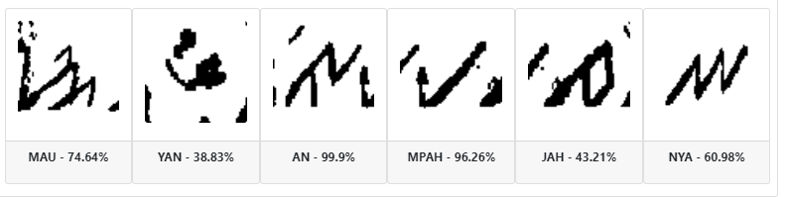

**JUMLAH KARAKTER AKSARA KOMERING: 53**

**JUMLAH BOUNDING BOX: 78**

**JUMLAH PREDIKSI YANG BENAR: 14**

**NAMA: TRI RAHMAWATI**

**GAMBAR: 59**

**TIPE : EROTION**

**GAMBAR SETELAH DIBOUNDING BOX**

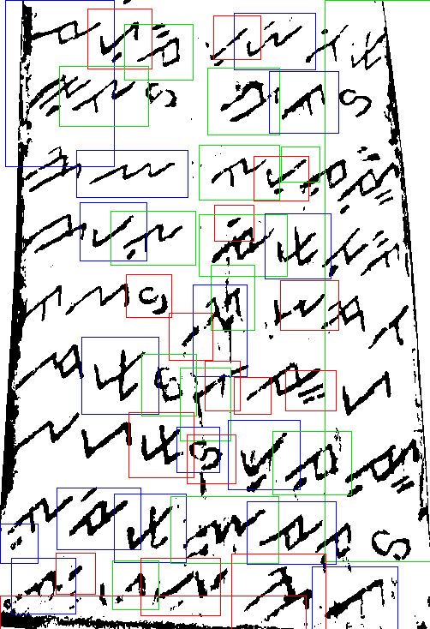

**GAMBAR SETELAH DIPREDIKSI**

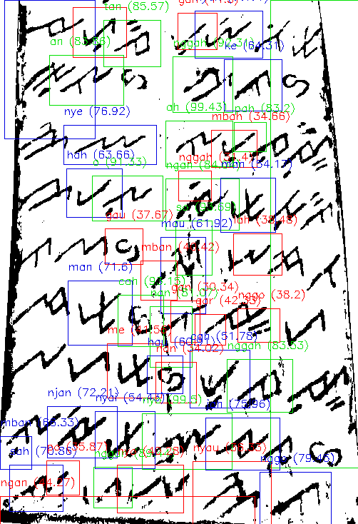

**PERSENTASE PREDIKSI**

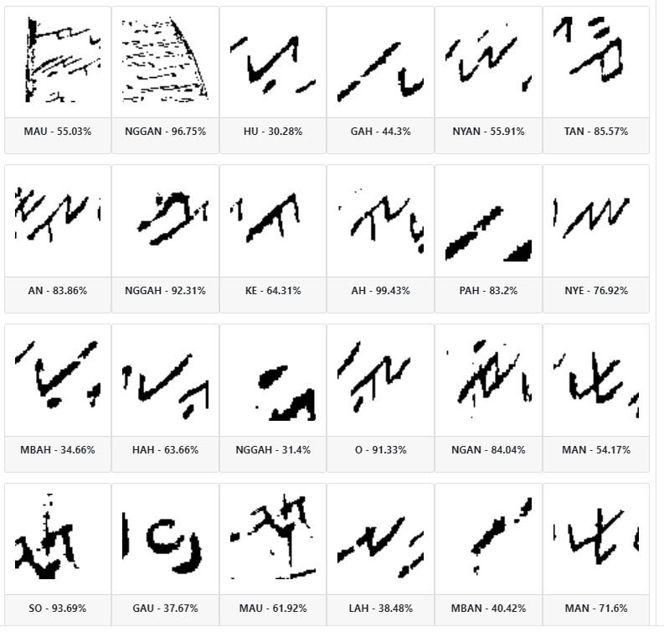

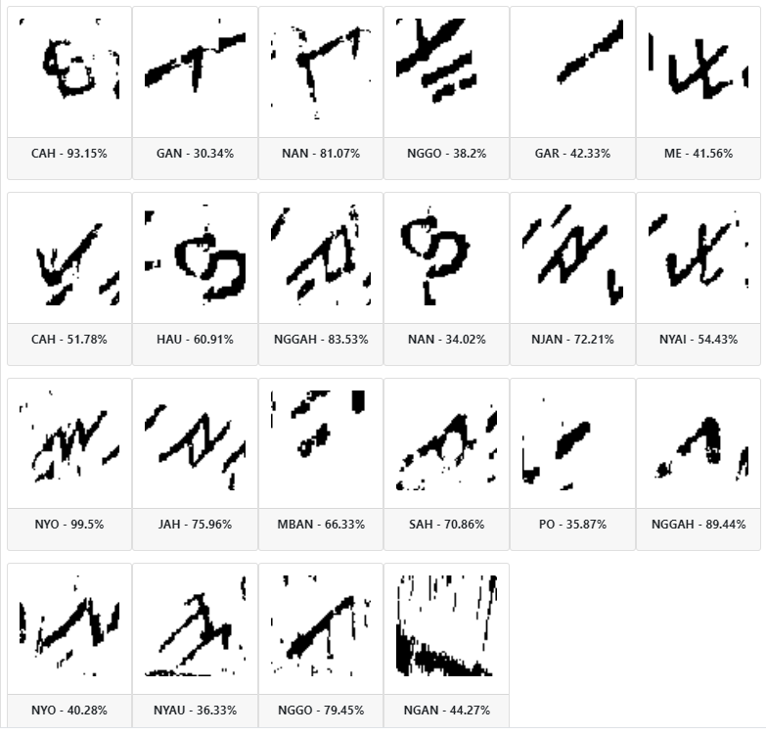

**JUMLAH KARAKTER AKSARA KOMERING: 58**

**JUMLAH BOUNDING BOX: 46**

**JUMLAH PREDIKSI YANG BENAR: 11**

**TIPE : DILATION**

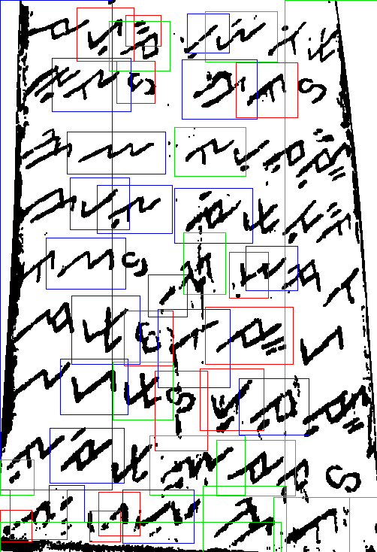

**GAMBAR SETELAH DIPREDIKSI**

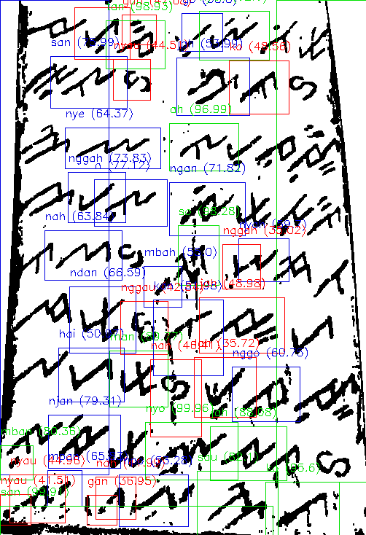

**PERSENTASE PREDIKSI**

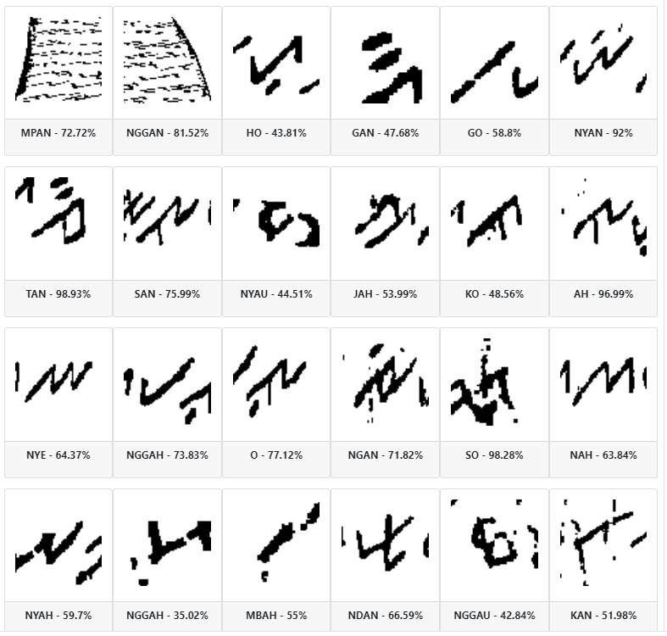

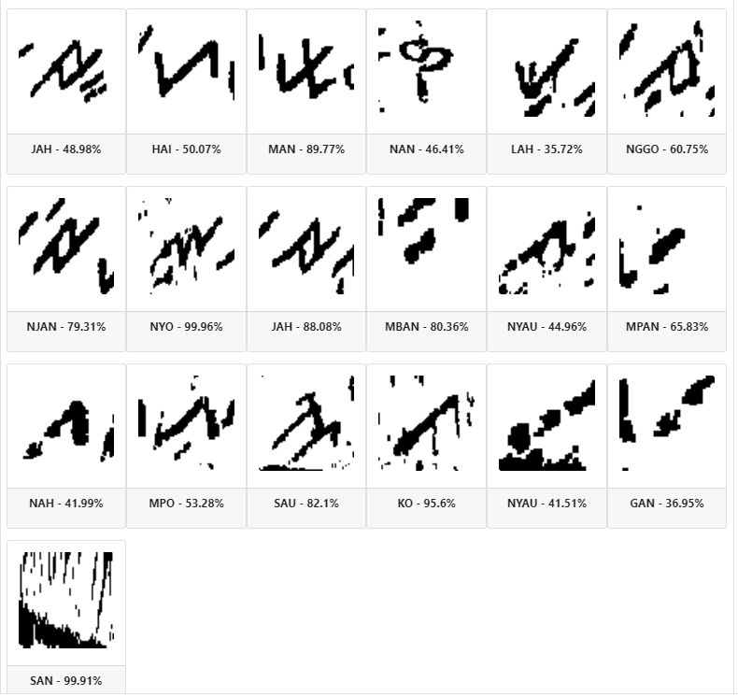

**JUMLAH KARAKTER AKSARA KOMERING: 58**

**JUMLAH BOUNDING BOX: 43**

**JUMLAH PREDIKSI YANG BENAR: 12**

**NAMA: TRI RAHMAWATI**

**GAMBAR: 60**

**TIPE : EROTION**

**GAMBAR SETELAH DIBOUNDING BOX**

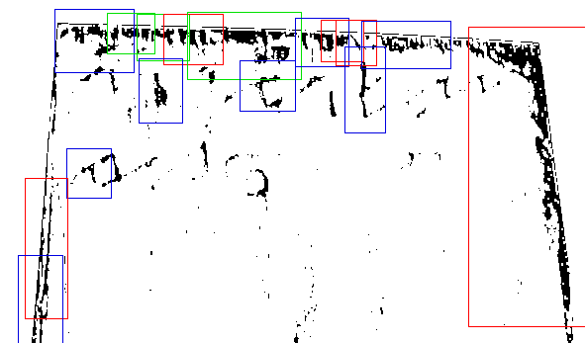

**GAMBAR SETELAH DIPREDIKSI**

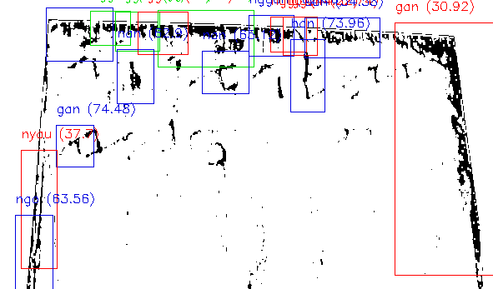

**PERSENTASE PREDIKSI**

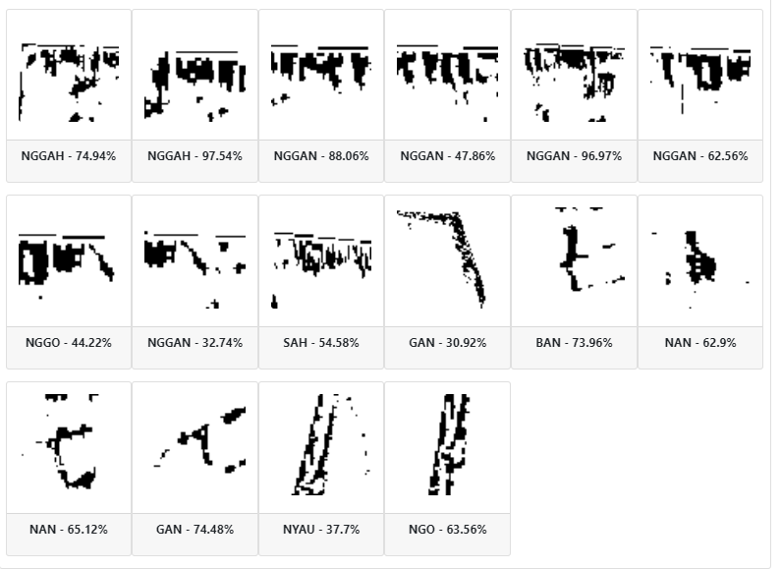

**JUMLAH KARAKTER AKSARA KOMERING: 9**

**JUMLAH BOUNDING BOX: 16**

**JUMLAH PREDIKSI YANG BENAR: 0**

**TIPE : DILATION**



**GAMBAR SETELAH DIPREDIKSI**



**PERSENTASE PREDIKSI**

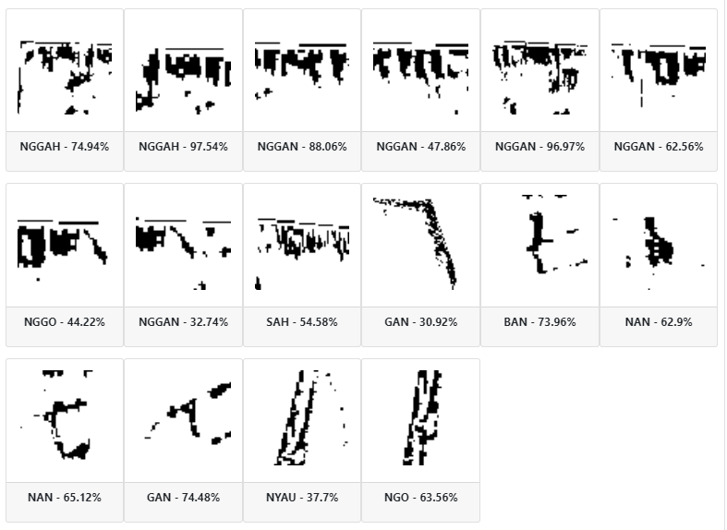

**JUMLAH KARAKTER AKSARA KOMERING: 9**

**JUMLAH BOUNDING BOX: 16**

**JUMLAH PREDIKSI YANG BENAR: 0**